**TRƯỜNG ĐẠI HỌC CẦN THƠ**

**TRƯỜNG CÔNG NGHỆ THÔNG TIN & TRUYỀN THÔNG**



BÀI TẬP NHÓM NHẬP MÔN CÔNG NGHỆ PHẦN MỀM

LỚP HỌC PHẦN: CT113

WEBSITE KINH DOANH

ẤN BẢN VẬT LÝ ÂM NHAC

**GV. hướng dẫn:** **Nhóm sinh viên:**

TS. Phan Phương Lan B2110147 – Dương Phạm Phúc Thịnh

B2110116 – Dương Hoài Danh

B2110115 – Trần Huỳnh Chương

B2110091 – Trần Huỳnh Như

**Cần Thơ, 11/2023**

Báo cáo bài tập nhóm

Được chuẩn bị bời

Nhóm: nmcnpm-n13

|  |  |  |
| --- | --- | --- |
| B2110147 | Dương Phạm Phúc Thịnh | Trưởng nhóm |
| B2110116 | Dương Hoài Danh | Thành viên |
| B2110115 | Trần Huỳnh Chương | Thành viên |
| B2110091 | Trần Huỳnh Như | Thành viên |

Danh Mục Từ Viết Tắt

|  |  |  |
| --- | --- | --- |
| STT | Thuật ngữ / Từ viết tắt | Định nghĩa / Giải thích |
| 1 | **KHL** | **Không hợp lệ** |
| 2 | **T** | **True** |
| 3 | **F** | **False** |

Tài Liệu Tham Khảo

[1] HMV, hmv.co.jp, Ngày truy cập 12/09/2023.

[2] Hãng đĩa thời đại, store.hangdiathoidai.com, Ngày truy cập 12/09/2023.

[3] Lazada, lazada.vn, Ngày truy cập 15/09/2023.

[4] Amazon, amazon.com, Ngày truy cập 15/09/2023.

[5] Shopee, shopee.vn, Ngày truy cập 15/09/2023.

[6] ChatGPT, chat.openai.com, Ngày truy cập 12/09/2023.

[7] INTUZ, intuz.com/guide-on-web-app-architecture, Ngày truy cập 08/11/2023.

[8] Deremuk, Modern Web Application Architecture Explained - litslink.com/blog/web-application-architecture, Ngày truy cập 08/11/2023.

[9] Hiren Dhaduk, An Ultimate Guide to Web Application Architecture - simform.com /blog/web-application-architecture, Ngày truy cập 08/11/2023.

[10] IEEE Computer Society, IEEE Recommended Practice for Software Requirements Specifications, IEEE Std 830-1998, 1998.

[11] Karl E. Wiegers, Software Requirements Specification Template, 1999.

[12] Bộ Thông tin và Truyền thông, Hướng dẫn về các yêu cầu phi chức năng chung cho các hệ thống thông tin cung cấp dịch vụ công trực tuyến, 2013.

Mục Lục

1. Kế hoạch 1

1.1 Tổ chức nhóm 1

1.2 Kế hoạch làm việc nhóm 1

1.3 Các quy định của nhóm 2

2. Đặc tả yêu cầu 3

2.1 Mô tả tổng quan 3

*2.1.1 Bối cảnh của sản phẩm 3*

*2.1.2 Đặc điểm người sử dụng 4*

*2.1.3 Môi trường vận hành 5*

2.2 Các yêu cầu chức năng 7

*2.2.1 Chức năng “Thanh toán cá nhân” 7*

*2.2.2 Chức năng “Tìm kiếm sản phẩm” 11*

*2.2.3 Chức năng “Thêm sản phẩm mới” 13*

*2.2.4 Chức năng “Thay đổi thông tin sản phẩm” 15*

2.3 Các yêu cầu phi chức năng 16

*2.3.1 Yêu cầu về hiệu suất 16*

*2.3.2 Yêu cầu về tính tin cậy 16*

*2.3.3 Yêu cầu về an toàn thông tin 16*

*2.3.4 Yêu cầu về tính duy trì được 16*

*2.3.5 Yêu cầu về tính khả dụng 17*

3. Thiết kế 17

3.1 Thiết kế kiến trúc 17

3.2 Thiết kế dữ liệu 18

3.3 Thiết kế chi tiết 21

*3.3.1 Chức năng “Thanh toán cá nhân” 26*

*3.3.2 Chức năng “Tìm kiếm sản phẩm” 34*

*3.3.3 Chức năng “Thêm sản phẩm mới” 39*

*3.3.4 Chức năng “Thay đổi thông tin sản phẩm” 43*

4. Kiểm thử đơn vị 51

4.1 Kiểm thử “Thanh toán cá nhân” 54

*4.1.1 Tạo đồ thị dòng chảy 54*

*4.1.2 Liệt kê các đường đi độc lập cơ bản 56*

*4.1.3 Sinh các trường hợp kiểm thử 58*

4.2 Kiểm thử “Tìm kiếm sản phẩm” 60

*4.2.1 Tạo đồ thị dòng chảy 60*

*4.2.2 Liệt kê các đường đi độc lập cơ bản 61*

*4.2.3 Sinh các trường hợp kiểm thử 62*

4.3 Kiểm thử “Thêm sản phẩm mới” 63

*4.3.1 Tạo đồ thị dòng chảy 64*

*4.3.2 Liệt kê các đường đi độc lập cơ bản 64*

*4.3.3 Sinh các trường hợp kiểm thử 65*

4.4 Kiểm thử “Thay đổi thông tin sản phẩm” 67

*4.4.1 Tạo đồ thị dòng chảy 67*

*4.4.2 Liệt kê các đường đi độc lập cơ bản 69*

*4.4.3 Sinh các trường hợp kiểm thử 69*

# Kế hoạch

## Tổ chức nhóm

|  |  |  |  |
| --- | --- | --- | --- |
| STT | MSSV | Họ và tên | Vai trò |
| 1 | B2110147 | Dương Phạm Phúc Thịnh | Trưởng nhóm |
| 2 | B2110116 | Dương Hoài Danh | Thành viên |
| 3 | B2110115 | Trần Huỳnh Chương | Thành viên |
| 4 | B2110091 | Trần Huỳnh Như | Thành viên |

## Kế hoạch làm việc nhóm

|  |  |  |  |  |  |
| --- | --- | --- | --- | --- | --- |
| Ngày | Công việc | Người  thực hiện | Hạn nộp | Ghi chú | Hoàn thành |
| Đặc tả yêu cầu phần mềm | | | | | |
| 11/09 | Đặc tả yêu cầu tổng quan | Phúc Thịnh | 15/09 | Ý tưởng chung. | x |
| 15/09 | Hoài Danh | 17/09 | Hoàn thiện ý tưởng. | x |
| Huỳnh Chương | x |
| Huỳnh Như | x |
| 11/09 | Mô tả yêu cầu chức năng cá nhân | Phúc Thịnh | 15/09 | “Thanh toán cá nhân”. | x |
| Hoài Danh | “Tìm kiếm sản phẩm”. | x |
| Huỳnh Chương | “Sửa sản phẩm”. | x |
| Huỳnh Như | “Thêm sản phẩm”. | x |
| 11/09 | Mô tả 5 yêu cầu phi chức năng và phân loại | Phúc Thịnh | 15/09 | Tài liệu phải nộp đồng thời. | x |
| Hoài Danh | x |
| Huỳnh Chương | x |
| Huỳnh Như | Trễ |
| 15/09 | Tổng hợp bài nộp | Phúc Thịnh | 16/09 |  | x |
| 18/09 | Xem xét cải thiện yêu cầu chức năng cá nhân | Phúc Thịnh | 23/09 |  | x |
| Hoài Danh | x |
| Huỳnh Chương | x |
| Huỳnh Như | x |
| 06/11 | Xây dựng hoàn thiện bối cảnh sản phẩm | Huỳnh Như | 08/11 |  | x |
| Thiết kế phần mềm | | | | | |
| 02/10 | Thiết kế chi tiết chức năng cá nhân | Phúc Thịnh | 21/10 | Tài liệu gồm: 1/ Giao diện(Form-Reports), 2/ Lưu đồ. | x |
| Hoài Danh | x |
| Huỳnh Chương | x |
| Huỳnh Như | x |
| 02/10 | Thống nhất ý tưởng thiết kế dữ liệu và kiến trúc | Phúc Thịnh | 7/10 |  | x |
| Hoài Danh | x |
| Huỳnh Chương | x |
| Huỳnh Như | x |
| 07/10 | Thiết kế dữ liệu | Phúc Thịnh | 21/10 |  | x |
| Hoài Danh | x |
| 07/10 | Thiết kế kiến trúc | Huỳnh Chương | 21/10 |  | x |
| Huỳnh Như | x |
| 21/10 | Tổng hợp bài nộp | Phúc Thịnh | 22/10 |  | x |
| 23/10 | Tinh chỉnh kích thước khung nhìn thiết kế kiến trúc | Hoài Danh | 4/11 |  | x |
| 06/11 | Mô tả thiết kế kiến trúc | Huỳnh Chương | 08/11 |  | x |
| 06/11 | Cải thiện và mô tả thiết kế dữ liệu | Phúc Thịnh | 08/11 |  | x |
| Kiểm thử đơn vị phần mềm | | | | | |
| 23/10 | Xây dựng kiểm thử cho chức năng cá nhân | Phúc Thịnh | 4/11 |  | x |
| Hoài Danh | x |
| Huỳnh Chương | x |
| Huỳnh Như | x |
| 29/10 | Tổng hợp bài nộp | Phúc Thịnh | 30/11 |  | x |
| Xây dựng báo cáo | | | | | |
| 23/10 | Điều chỉnh lần cuối trước kiểm duyệt cho đặc tả và thiết kế cá nhân | Phúc Thịnh | 28/10 | Các bài nộp cải thiện nộp bằng cách ghi đè lên các bài nộp cũ tuần cũ. | x |
| Hoài Danh | x |
| Huỳnh Chương | x |
| Huỳnh Như | x |
| 23/10 | Lấy ý kiến xây dựng kịch bản thuyết trình | Phúc Thịnh | 29/10 | Đường dây thuyết trình sẽ được mặc định theo người làm tệp trình chiếu nếu không có ý kiến. | x |
| Hoài Danh | x |
| Huỳnh Chương | x |
| Huỳnh Như | x |
| 29/10 | Xây dựng tệp trình chiếu | Hoài Danh | 11/11 |  | x |
| 29/10 | Lập báo cáo môn học | Phúc Thịnh | 11/11 |  | x |
| 02/11 | Lập báo cáo môn học riêng phân mục 3.3.4, 4.4 | Huỳnh Chương | 03/11 |  | x |

## Các quy định của nhóm

Kênh liên lạc: Zalo.

Thời gian họp nhóm:

Họp trực tiếp 18/09/2023 17h30~18h30.

Họp trực tiếp 23/10/2023 18h30~19h00.

Họp trực tiếp 29/10/2023 18h30~19h00.

Địa điểm họp: Sảnh chính trường Công Nghệ Thông Tin và Truyền Thông.

Các quy định bài nộp:

Các bài nộp tuần làm bằng file word, font chữ Times New Roman 12pt, giãn dòng 1, can lề văn bản đều 2 bên. Được lưu trữ tại Google Drive của nhóm với quy tắc: Mỗi công việc sẽ là một file với định dạng <tên>_<tuần>_<công việc>.docx.

Quy định màu và font giao diện nhóm thống nhất tại <folder Nhập môn CNPM>/<folder REF>/<folder Các quy định về giao diện>.

Các vấn đề chưa rõ, không thể tự hoàn thành sẽ được viết vào một file riêng với định dạng <tên>_<tuần>_vanDeChuaRo của người nộp. Ở file bài làm tô sáng vùng thắc mắc để cùng giải quyết, cần nêu rõ chi tiết của vấn đề chưa rõ.

Phần cuối cùng của các file bài nộp tuần phải thêm mục tài liệu tham khảo nếu có với định dạng <Sở hữu>.<Tên phần mềm/trang web>.<Ngày bản thân truy cập>.

Các tài liệu sẽ được lưu trữ ở Drive theo định dạng <folder Nhập môn CNPM>/<folder mssv_tên>/<folder các tuần>/<các bài nộp>: https://drive.google.com/drive/folders/1_QJM5ScN37lChf4kpCiNJRnk-teOEVb5?usp=drive_link.

# Đặc tả yêu cầu

## Mô tả tổng quan

### Bối cảnh của sản phẩm

Thời kì mà hững ca từ, những giai điệu không chỉ đơn thuần là một hình thức giải trí, đặt dưới sự phát triển của xã hội và cuộc sống hiện đại, áp lực và căng thẳng ngày càng gia tăng, âm nhạc đã trở thành một phương tiện để chữa lành và cải thiện đời sống tinh thần cho con người. Những thanh âm được truyền tải qua các bài hát không chỉ mang lại niềm vui và sự thư giãn mà còn giúp con người thấu hiểu và chia sẻ những cảm xúc, suy nghĩ của mình. Qua đó ta thấy rõ nhu cầu sở hữu các ấn bản vật lý của các nghệ sĩ và tác phẩm yêu thích ngày càng tăng cao. Điều này đã tạo ra một xu hướng mới trong việc tiêu dùng âm nhạc, khiến cho thị trường âm nhạc ngày càng phát triển mạnh mẽ. Song đó là sự phát triển chóng mặt của lĩnh vực thương mại điện tử, các website bán hàng trực tuyến đã xuất hiện và trở thành một trong những kênh chính để người tiêu dùng có thể sở hữu các sản phẩm âm nhạc yêu thích của mình. Ứng dụng web SERecords là một trong số những sản phẩm độc lập được ra đời để cung cấp giải pháp phát hành và kinh doanh các ấn bản vật lý cho các doanh nghiệp. Với nó, bạn có thể dễ dàng sở hữu những ca khúc và giai điệu yêu thích của mình mà không cần phải tốn thời gian và công sức đi tìm kiếm các cửa hàng âm nhạc, chỉ cần truy cập vào website và lựa chọn những sản phẩm mình muốn. Điều này mang lại sự thuận tiện và tiết kiệm thời gian cho mọi người, đặc biệt là những người có lối sống bận rộn và không có nhiều thời gian để đi mua sắm, giúp cho việc tiếp cận với những trải nghiệm và tác phẩm mới mẻ trở nên dễ dàng hơn bao giờ hết. Cùng với sự tiến bộ của công nghệ và thị trường âm nhạc ngày càng đa dạng, SERecords với tiềm lực mạnh mẽ trở thành một trong những địa điểm tin cậy và được ưa chuộng nhất trong việc sở hữu và trải nghiệm âm nhạc. Cùng trải nghiệm và khám phá thế giới âm nhạc đa dạng và phong phú với những ấn bản chất lượng cao và đa dạng thể loại. Để SERecords trở thành người bạn đồng hành đáng tin cậy trong cuộc sống âm nhạc của mỗi người.

### Đặc điểm người sử dụng

1/ Nhóm người quản lý cửa hàng:

- Tần suất sử dụng: Hằng ngày.

- Các chức năng sử dụng: Quản lí kho, quản lí đặt hàng, quản lí nhân viên, tạo báo cáo danh số bán hàng.

- Mức báo mật: Truy cập toàn bộ các tính năng hệ thống.

- Đặc điểm: Có kinh nghiệm trong quản lý con người, cửa hàng và sử dụng phần mềm quản lý bán hàng.

2/ Nhóm người quản lý cửa hàng:

- Tần suất sử dụng: Hằng ngày.

- Các chức năng sử dụng: Quản lí kho, quản lí đặt hàng, quản lí nhân viên, tạo báo cáo danh số bán hàng.

- Mức báo mật: Truy cập toàn bộ các tính năng hệ thống.

- Đặc điểm: Có kinh nghiệm trong quản lý con người, cửa hàng và sử dụng phần mềm quản lý bán hàng .

3/ Nhóm nhân viên bán hàng

- Tần suất sử dụng: Hằng ngày.

- Các chức năng sử dụng: Quản lí đơn đặt hàng, tạo hóa đơn, cập nhật sản phẩm.

- Mức báo mật: Truy cập được các chức năng về bán hàng và dữ liệu khách hàng.

- Đặc điểm: Có kinh nghiệm trong bán sản phẩm và sử dụng phần mềm bán hàng.

4/ Nhóm quản trị hệ thống

- Tần suất sử dụng: Thường xuyên.

- Các chức năng sử dụng: Quản lý cơ sở dữ liệu, sao lưu và khôi phục dữ liệu, xác thực người dùng.

- Mức báo mật: Quyền truy cập cao nhất. Truy cập quản lý hệ thống và dữ liệu, cũng như cài đặt bảo mật.

- Đặc điểm: Có kinh nghiệm trong quản lý con người, cửa hàng và sử dụng phần mềm quản lý bán hàng.

5/ Nhóm khách hàng mua sản phẩm thiết kế cá nhân

- Tần suất sử dụng: Hiếm.

- Các chức năng sử dụng: Thiết kế ấn bản cá nhân, đặt hàng, thanh toán, xem lịch sử mua hàng.

- Mức báo mật: Truy cập vào tài khoản cá nhân và dữ liệu liên quan đến các đơn hàng của họ.

- Đặc điểm: Có kinh nghiệm về thiết kế ấn bản.

6/ Nhóm khách hàng mua sản phẩm cá nhân [Quan trọng nhất]

- Tần suất sử dụng: Thường xuyên khi cần mua sản phẩm âm nhạc cho sở thích cá nhân.

- Các chức năng sử dụng: Tìm kiếm sản phẩm, đặt hàng, thanh toán, xem lịch sử mua hàng.

- Mức báo mật: Truy cập vào tài khoản cá nhân và dữ liệu liên quan đến các đơn hàng của họ.

- Đặc điểm: Đa dạng, từ khách hàng mới đến khách hàng thân thiết.

7/ Nhóm khách hàng mua sản phẩm để bán lại hoặc phục vụ cho mục đích thương mại

- Tần suất sử dụng: Thỉnh thoảng nhưng với số lượng đơn hàng lớn.

- Các chức năng sử dụng: Tìm kiếm sản phẩm, đặt hàng số lượng lớn, thanh toán doanh nghiệp, xem lịch sử mua hàng .

- Mức báo mật: Truy cập vào tài khoản doanh nghiệp và dữ liệu liên quan đến các đơn hàng của họ.

- Đặc điểm: Có kiến thức vầ quản lý doanh nghiệp và đặt hàng số lượng lớn.

8/ Nhóm hỗ trợ khách hàng:

- Tần suất sử dụng: Thường xuyên để giải đáp câu hỏi, giúp đỡ người dùng.

- Các chức năng sử dụng: Trả lời câu hỏi khách hàng

- Mức bảo mật: Truy cập được tài khoản quán lí hỗ trợ và quản lí đơn đặt hàng.

- Đặc điểm: Có kinh nghiệm trong việc chăm sóc khách hàng và hiểu biết về cách hoạt động của trang web.

9/ Nhóm khách hàng mua sản phẩm để tặng quà

- Tần suất sử dụng: Thỉnh thoảng

- Các chức năng sử dụng: Tìm kiếm sản phẩm, đặt hàng, thanh toán, xem lịch sử mua hàng, yêu cầu gói quà kèm lời chúc.

- Mức báo mật: Truy cập vào tài khoản cá nhân và dữ liệu liên quan đến các đơn hàng của họ.

- Đặc điểm: Khách hàng khi muốn mua các sản phẩm làm quà tặng cho bạn bè hoặc người thân yêu.

### Môi trường vận hành

1/ Môi trường phần cứng

- Nền tảng phần cứng: Trang web này được lưu trữ trên các máy chủ web chạy hệ điều hành Windows Server.

- Hệ điều hành: Hỗ trợ các máy chủ chạy Windows Server.

- Phiên bản Hệ điều hành: Đảm bảo tương thích với các phiên bản Windows Server mới qua các bản cập nhật.

- Thiết bị: Trang web này phải tương thích với các thiết bị máy tính, điện thoại di động và máy tính bảng, cũng như trình duyệt phổ biến như Google Chrome v66, Mozilla Firefox phiên v60, Microsoft Edge v17, Safari v11.3, Samsung Internet v6.2.

2/ Giao Diện giữa Phần Mềm và Phần Cứng:

- Loại Thiết Bị Hỗ Trợ: Trang web phải có giao diện người dùng thân thiện với cả máy tính và các thiết bị như điện thoại di động.

- Trạng Thái Tương Tác Điều Khiển: Trang web sử dụng giao diện người dùng web tiêu chuẩn với các yếu tố như nút bấm, hộp văn bản, và menu để tương tác với người dùng.

- Giao Thức Giao Tiếp: Sử dụng giao thức HTTPS để bảo mật việc truyền dữ liệu giữa trình duyệt và máy chủ.

3/ Kết Nối với Các Thành Phần Phần Mềm Khác:

- Cơ Sở Dữ Liệu: Dùng MySQL 8.0.27 để trang web kết nối với một cơ sở dữ liệu lưu trữ thông tin sản phẩm, tài khoản người dùng, và đơn hàng.

- Hệ Điều Hành Máy Chủ: Trang web chạy trên máy chủ web với hệ điều hành Windows Server.

- Các Thành Phần Thương Mại Được Tích Hợp: Trang web có thể tích hợp các cổng thanh toán bao gồm dịch vụ thanh toán trực tuyến qua ngân hàng.

- Các Thành Phần Thư Viện: Trang web sử dụng các thư viện và framework: Bootstrap v5.3, PHP 8, jQuery 3.7.1, Node.js 21.1.0, Vue 3 để xây dựng giao diện người dùng và quản lý tương tác trang web.

4/ Định danh các thành phần dữ liệu, các thông điệp đi vào ra hệ thống

- Dữ Liệu Người Dùng: Trang web yêu cầu người dùng đăng nhập để quản lý tài khoản cá nhân và lịch sử đơn hàng.

- Dữ Liệu Sản Phẩm: Dữ liệu sản phẩm như tên sản phẩm, giá, và mô tả phải được truy vấn từ cơ sở dữ liệu để hiển thị trên trang web.

- Dữ Liệu Đơn Hàng: Trang web phải chia sẻ dữ liệu đơn hàng với cổng thanh toán để xử lý thanh toán và với cơ sở dữ liệu để lưu trữ lịch sử đơn hàng của người dùng.

## Các yêu cầu chức năng

### Chức năng “Thanh toán cá nhân”

**2.2.1.1 Sơ đồ trường hợp sử dụng chức năng “Thanh toán cá nhân”**

|  |  |
| --- | --- |
| **Tên use case** | Thanh toán cá nhân. |
| **Tóm tắt** | Khách hàng thanh toán các sản phẩm đã thêm vào giỏ hàng trực tuyến. |
| **Tác nhân** | Khách hàng. |
| **Điều kiện tiên quyết** | Đã đăng nhập vào hệ thống với tài khoản cá nhân và đã thêm các sản phẩm vào giỏ hàng. |
| **Mô tả** | 1. Khách hàng đăng nhập thành công vào hệ thống và đã chọn các sản phẩm vào giỏ hàng, tiến hành chọn vào chức năng thanh toán. 2. Bao gồm trường hợp sử dụng trừu tượng Chọn thông tin vận chuyển. 3. Bao gồm trường hợp sử dụng trừu tượng Chọn hình thức thanh toán. 4. Hệ thống hiển thị giao diện xác nhận thanh toán gồm các thông tin Sản phẩm thanh toán, Tên, Email, Số điện thoại, Mã giảm giá, Hình thức nhận hàng, Hình thức thanh toán mà người dùng đã nhập, Giá gốc, Số tiền giảm, Phí vận chuyển, Tổng tiền sau giảm, Quay về giỏ hàng, Xác nhận thanh toán. 5. Người dùng chọn Xác nhận thanh toán. 6. Hệ thống gửi một mail xác thực qua email của người dùng đã nhập. 7. Người dùng nhấn vào đường liên kết ở mail xác nhận được gửi từ hệ thống trong khoảng 300 giây kể từ lúc nhấn xác nhận thanh toán, hệ thống gửi một mail xác nhận đặt hàng thành công qua mail của người dùng đã nhập. 8. Hệ thống cập nhật thông tin đơn hàng mới vào cơ sở dữ liệu. 9. Hệ thống hiển thị mã đơn hàng, lời cảm ơn. |
| **Các lựa chọn thay thế** | 1. Nếu người dùng không nhấn vào đường liên kết ở mail xác nhận được gửi từ hệ thống trong khoảng 300 giây kể từ lúc nhấn xác nhận thanh toán, hiển thị thông báo lỗi và điều hướng về giỏ hàng. |
| **Hậu điều kiện** | Người dùng hoàn thành thanh toán cá nhân. |

|  |  |
| --- | --- |
| **Tên use case** | Chọn thông tin vận chuyển. |
| **Tóm tắt** | Khách hàng chọn thông tin vận chuyển. |
| **Tác nhân** | Khách hàng. |
| **Điều kiện tiên quyết** | Đã đăng nhập vào hệ thống với tài khoản cá nhân và đã thêm các sản phẩm vào giỏ hàng. |
| **Mô tả** | 1. Hệ thống điều hướng sang trang thông tin vận chuyển với các hiển thị gồm Sản phẩm thanh toán, Giá gốc, Số tiền giảm, Phí vận chuyển, Tổng tiền sau giảm, Tiếp theo, Quay về giỏ hàng. Các hộp thoại nhập liệu Tên, Email, Số điện thoại, Mã giám giá, Thông tin cách thức nhận hàng với 2 lựa chọn Giao hàng tận nhà hoặc Nhận tại cửa hàng. 2. Hệ thống kiểm tra khách hàng đã đăng nhập chưa. 3. Khách hàng chưa đăng nhập, nhập tên đầy đủ. 4. Khách hàng nhập email. 5. Hệ thống kiểm tra hợp lệ định dạng email. 6. Nếu email hợp lệ, khách hàng tiếp tục nhập số điện thoại. 7. Hệ thống kiểm tra hợp lệ số điện thoại. 8. Nếu số điện thoại hợp lệ, khách hàng tiếp tục nhập mã giảm giá. 9. Hệ thống kiểm tra hợp lệ mã giảm giá. 10. Nếu mã giảm giá hợp lệ, hiển thị giá giảm và tổng tiền sau giảm. 11. <<cách thức nhận hàng>> 12. Khách hàng nhấn nút Tiếp tục tới hình thức thanh toán. 13. Hệ thống kiểm tra lại các dữ liệu nhận từ người dùng có hợp lệ không. 14. Nếu hợp lệ điều hướng sang trang Hình thức thanh toán. |
| **Các lựa chọn thay thế** | 1. Nếu khách hàng chọn quay về giỏ hàng sẽ kết thúc trường hợp sử dụng. 2. Nếu khách hàng đã đăng nhập các thông tin từ tài khoản khách hàng được điền tự động vào các ô nhập liệu. 3. Nếu email không hợp lệ, hiển thị thông báo không hợp lệ và hộp thoại nhập liệu email sẽ chuyển đỏ. 4. Nếu số điện thoại không hợp lệ, hiển thị thông báo không hợp lệ và hộp thoại nhập liệu số điện thoại sẽ chuyển đỏ. 5. Nếu mã giảm giá không hợp lệ, hiển thị thông báo không hợp lệ và hiển thị giá giảm bằng 0 và tổng tiền sau giảm bằng tổng tiền gốc. |
| **Hậu điều kiện** | Thông tin vận chuyển được xác thực và chuyển hướng đến trang hình thức thanh toán. |

|  |  |
| --- | --- |
| **Tên use case** | Giao hàng tận nhà. |
| **Tóm tắt** | Khách hàng chọn thông tin vận chuyển. |
| **Tác nhân** | Khách hàng. |
| **Sự phụ thuộc** | Mở rộng của “Chọn thông tin vận chuyển”. |
| **Điều kiện tiên quyết** | Khách hàng đang chọn thông tin vận chuyển và chọn Giao hàng tận nhà. |
| **Mô tả** | 1. Khách hàng nhập số nhà, số hẻm, số ngách, số ngõ, tên đường, tên phố. 2. Hệ thống kiểm tra số nhà, số hẻm, số ngách, số ngõ, tên đường, tên phố. 3. Kiểm tra hợp lệ, khách hàng tiếp tục chọn địa chỉ thành phố từ danh sách thành phố. 4. Hệ thống hiển thị danh sách quận, huyện tương ứng với thành phố đã chọn. 5. Khách hàng chọn quận, huyện từ danh sách quận, huyện. 6. Hệ thống hiển thị danh sách xã, phường và thị trấn từ quận, huyện đã chọn. 7. Khách hàng chọn xã, phường hay thị trấn từ danh sách xã, phường và thị trấn. |
| **Các lựa chọn thay thế** | 1. Nếu hệ thống kiếm tra số nhà, số hẻm, số ngách, số ngõ, tên đường, tên phố không hợp lệ, tiêu điểm nhập sẽ không ra khỏi được ô nhập liệu số nhà, số hẻm, số ngách, số ngõ, tên đường, tên phố. |
| **Hậu điều kiện** | Khách hàng hoàn thành phần thông tin cách thức nhận hàng của use case “Chọn thông tin vận chuyển”. |

|  |  |
| --- | --- |
| **Tên use case** | Nhận tại cửa hàng. |
| **Tóm tắt** | Khách hàng chọn thông tin vận chuyển. |
| **Tác nhân** | Khách hàng. |
| **Sự phụ thuộc** | Mở rộng của “Chọn thông tin vận chuyển” |
| **Điều kiện tiên quyết** | Khách hàng đang chọn thông tin vận chuyển và chọn Giao hàng nhận tại cửa hàng. |
| **Mô tả** | 1. Khách hàng chọn thành phố từ danh sách thành phố có tọa lạc của cửa hàng muốn nhận hàng. 2. Hệ thống hiển thị danh sách quận, huyện tương ứng có tọa lạc của cửa hàng với thành phố đã chọn. 3. Khách hàng chọn quận, huyện từ danh sách quận, huyện. 4. Hệ thống hiển thị danh sách xã, phường và thị trấn có tọa lạc của cửa hàng từ quận, huyện đã chọn. 5. Khách hàng chọn xã, phường hay thị trấn từ danh sách xã, phường và thị trấn. 6. Hệ thống kiểm tra tình trạng hàng khách yêu cầu tại các cửa hàng chi nhánh với địa điểm trong các thông tin đã chọn. 7. Hệ thống hiển thị danh sách chi nhánh cửa hàng, danh sách cho phép chọn các cửa hàng với tình trạng còn hàng và không cho phép chọn các cửa hàng với tình trạng hết hàng. 8. Khách hàng chọn chi nhánh muốn nhận hàng. |
| **Các lựa chọn thay thế** |  |
| **Hậu điều kiện** | Khách hàng hoàn thành phần thông tin cách thức nhận hàng của use case “Chọn thông tin vận chuyển”. |

|  |  |
| --- | --- |
| **Tên use case** | Chọn hình thức thanh toán. |
| **Tóm tắt** | Khách hàng chọn hình thức thanh toán. |
| **Tác nhân** | Khách hàng. |
| **Điều kiện tiên quyết** | Khách hàng hoàn thành thông tin vận chuyển và chọn Tiếp tục tới hình thức thanh toán. |
| **Mô tả** | 1. Hệ thống hiển thị các thông gồm các Sản phẩm thanh toán, Giá gốc, Giá giảm, Phí vận chuyển, Tổng tiền sau giảm, Quay về giỏ hàng, Tiếp theo. Các tùy chọn Thanh toán khi nhận hàng, Thanh toán qua ngân hàng. 2. <<thanh toán>> 3. Khách hàng chọn Tiếp theo, điều hướng trang sang Xác nhận thanh toán. |
| **Các lựa chọn thay thế** | 1. Nếu khách hàng chọn Quay về giỏ hàng sẽ kết thúc trường hợp sử dụng. |
| **Hậu điều kiện** | Hoàn thành thông tin Hình thức thanh toán. |

|  |  |
| --- | --- |
| **Tên use case** | Thanh toán khi nhận hàng. |
| **Tóm tắt** | Khách hàng thanh toán khi nhận được hàng. |
| **Tác nhân** | Khách hàng. |
| **Sự phụ thuộc** | Mở rộng “Chọn hình thức thanh toán”. |
| **Điều kiện tiên quyết** | Khách hàng đang chọn thông tin hình thức thanh toán và chọn Thanh toán khi nhận hàng. |
| **Mô tả** | 1. Hệ thống hiển thị thông báo “Hình thức thanh toán: Thanh toán khi nhận hàng”. |
| **Các lựa chọn thay thế** |  |
| **Hậu điều kiện** | Khách hàng hoàn thành phần thông tin “Tùy chọn thanh toán” của trường hợp sử dụng Chọn hình thức thanh toán. |

|  |  |
| --- | --- |
| **Tên use case** | Thanh toán qua ngân hàng. |
| **Tóm tắt** | Khách hàng thanh toán qua ngân hàng. |
| **Tác nhân** | Khách hàng. |
| **Sự phụ thuộc** | Mở rộng “Chọn hình thức thanh toán”. |
| **Điều kiện tiên quyết** | Khách hàng sử dụng tài khoản đã liên kết ngân hàng đang chọn thông tin hình thức thanh toán và chọn Thanh toán qua ngân hàng. |
| **Mô tả** | 1. Hệ thống kiểm tra người dùng đã đăng nhập chưa. 2. Nếu kiểm tra đã thành công hệ thống hiển thị các hộp thoại: Chọn ngân hàng đã liên kết và nhập mã bảo mật thanh toán tài khoản. 3. Người dùng chọn ngân hàng. 4. Người dùng nhập mã bảo mật thanh toán tài khoản. 5. Hệ thống kiểm tra mã bảo mật thanh toán tài khoản khoản có hợp lệ không. 6. Nếu kiểm tra là hợp lệ, hệ thống gửi giao dịch đến trung tâm ủy quyền bao gồm số tài khoản, và số tiền thanh toán. 7. Nếu giao dịch được chấp thuận trung tâm ủy quyển trả về xác nhận tích cực. 8. Hệ thống hiển thị “Hình thức thanh toán: Thanh toán khi nhận hàng”. |
| **Các lựa chọn thay thế** | 1. Nếu kiểm tra đã không thành công, hệ thống hiển thị thông báo khách hàng chưa đăng nhập và kết thúc use case. 2. Nếu mã bảo mật thanh toán tài khoản không hợp lệ, hiển thị thông báo mã bảo mật thanh toán không hợp lệ. 3. Nếu giao dịch không được chấp thuận dưới 3 lần, hiển thị thông báo tài khoản không được chấp thuận. 4. Nếu giao dịch không được chấp thuận hơn 3 lần, thông báo đã nhập sai hơn 3 lần và kết thúc use case. |
| **Hậu điều kiện** | Khách hàng hoàn thành phần thông tin “Tùy chọn thanh toán” của trường hợp sử dụng Chọn hình thức thanh toán. |

### Chức năng “Tìm kiếm sản phẩm”

**2.2.2.1 Sơ đồ trường hợp sử dụng chức năng “Tìm kiếm sản phẩm”**

|  |  |
| --- | --- |
| **Tên use case** | Tìm kiếm sản phẩm. |
| **Tóm tắt** | Khách hàng tìm kiếm sản phẩm trên trang web. |
| **Tác nhân** | Khách hàng. |
| **Điều kiện tiên quyết** | + Khách hàng đã truy cập vào trang web.  + Trang web hoạt động bình thường và đã tải hoàn toàn. |
| **Mô tả** | 1. <<tìm kiếm sản phẩm>>  2. Khách hàng xem danh sách các sản phẩm được trả về từ kết quả tìm kiếm.  3. Khách hàng chọn sản phẩm mong muốn.  4. Hệ thống chuyển hướng khách hàng đến trang chi tiết của sản phẩm. |
| **Các lựa chọn thay thế** | 1. Nếu không có kết quả tìm kiếm phù hợp, hệ thống sẽ thông báo cho khách hàng.  2. Nếu trang web gặp lỗi kỹ thuật, thông báo lỗi sẽ được hiển thị.  3. Khách hàng có thể tiến hành tìm kiếm mới bất kì lúc nào. |
| **Hậu điều kiện** | Khách hàng đã tìm thấy sản phẩm mình quan tâm trên trang web. |

|  |  |
| --- | --- |
| **Tên use case** | Tìm kiếm bằng từ khóa. |
| **Tóm tắt** | Khách hàng tìm kiếm sản phẩm bằng cách nhập từ khóa vào thanh tìm kiếm trên trang web. |
| **Tác nhân** | Khách hàng. |
| **Sự phụ thuộc** | Mở rộng “Tìm kiếm sản phẩm”. |
| **Điều kiện tiên quyết** | + Khách hàng đã truy cập vào trang web.  + Trang web hoạt động bình thường và đã tải hoàn toàn. |
| **Mô tả (đoạn mở rộng)** | 1. Khách hàng click chuột trái vào thanh tìm kiếm trên trang web.  2. Hệ thống sẽ hiện lên danh sách các từ khóa mà khách hàng đã nhập.  3. Khách hàng bắt đầu nhập từ khóa.  4. Hệ thống sẽ gợi ý danh sách từ khóa dựa trên từ khóa mà khách hàng đang nhập.  5. Khách hàng nhấn enter hoặc chọn một trong các từ khóa gợi ý mà hệ thống đưa ra.  6. Hệ thống xử lí yêu cầu và tải lại trang.  7. Trang web sẽ hiển thị danh sách các sản phẩm dựa trên từ khóa đã nhập.  8. <<dùng bộ lọc>> |
| **Các lựa chọn thay thế** | 1. Nếu từ khóa mà khách hàng nhập không tồn tại trong cơ sở dữ liệu của hệ thống thì hệ thống sẽ không gợi ý từ khóa tìm kiếm nữa.  2. Nếu khách hàng không nhập gì cả và nhấn enter thì hệ thống sẽ nhắc nhở khách hàng nhập từ khóa. |
| **Hậu điều kiện** | Khách hàng nhận được danh sách các sản phẩm dựa trên từ khóa đã nhập. |

|  |  |
| --- | --- |
| **Tên use case** | Chọn danh mục sản phẩm. |
| **Tóm tắt** | Khách hàng tìm kiếm sản phẩm bằng cách chọn một trong những danh mục được hiển thị trên trang web. |
| **Tác nhân** | Khách hàng. |
| **Sự phụ thuộc** | Mở rộng “Tìm kiếm sản phẩm”. |
| **Điều kiện tiên quyết** | + Khách hàng đã truy cập vào trang web.  + Trang web hoạt động bình thường và đã tải hoàn toàn. |
| **Mô tả (đoạn mở rộng)** | 1. Khách hàng duyệt qua các danh mục sản phẩm trên trang web.  2. Khách hàng chọn một danh mục.  3. Hệ thống xử lí và tải lại trang.  4. Trang web sẽ hiển thị danh sách các sản phẩm thuộc danh mục đã chọn.  5. <<dùng bộ lọc>> |
| **Các lựa chọn thay thế** |  |
| **Hậu điều kiện** | Khách hàng nhận được danh sách các sản phẩm thuộc danh mục đã chọn. |

|  |  |
| --- | --- |
| **Tên use case** | Dùng bộ lọc. |
| **Tóm tắt** | Khách hàng lọc ra các sản phẩm bằng cách chọn một hoặc nhiều tùy chọn của bộ lọc. |
| **Tác nhân** | Khách hàng. |
| **Sự phụ thuộc** | Mở rộng “Tìm kiếm bằng từ khóa” và “Chọn danh mục sản phẩm”. |
| **Điều kiện tiên quyết** | + Khách hàng đang ở trang hiển thị danh sách các sản phẩm được hệ thống xử lí và trả về từ cách thức tìm kiếm trước đó. |
| **Mô tả (đoạn mở rộng)** | 1. Khách hàng duyệt qua các tùy chọn lọc sản phẩm.  2. Khách hàng chọn tùy chọn lọc.  3. Với mỗi tùy chọn mà khách hàng chọn, hệ thống sẽ tải lại trang và hiển thị các sản phẩm tương ứng. |
| **Các lựa chọn thay thế** | 1. Nếu khách hàng click một lần nữa vào tùy chọn đã chọn, hệ thống sẽ hủy tùy chọn đó và trả về kết quả trước đó. |
| **Hậu điều kiện** | Khách hàng nhận được danh sách các sản phẩm được lọc ra theo ý muốn. |

### Chức năng “Thêm sản phẩm mới”

**2.2.3.1 Sơ đồ trường hợp sử dụng chức năng “Thêm sản phẩm mới”**

|  |  |
| --- | --- |
| **Tên use case** | Thêm một sản phẩm mới. |
| **Tóm tắt** | Người dùng muốn thêm một sản phẩm mới. |
| **Tác nhân** | Quản lý. |
| **Sự phụ thuộc** |  |
| **Điều kiện tiên quyết** | Người quản lý hợp lệ đã đăng nhập vào hệ thống. Cô ấy/anh ấy muốn thêm một sản phẩm mới. |
| **Mô tả** | 1. Bao gồm “Tìm xem sản phẩm đã có sẵn hay chưa” 2. Người quản lý truy cập vào mục thêm sản phẩm, chọn thêm sản phẩm mới. 3. Người quản lý nhập thông tin sản phẩm.   3.1. Người quản lý thêm hình ảnh mô tả sản phẩm.  3.2. Người quản lý đặt tên cho sản phẩm.  3.3. Người quản lý nhập giá và số lượng hàng của sản phẩm đó.  3.4. Người quản lý nhập thông tin vận chuyển.   1. Hệ thống xác thực thông tin sản phẩm đã nhập.   4.1. Hệ thống mô tả dữ liệu đã nhập không hợp lệ và đưa ra cho Người quản lý các đề xuất để nhập dữ liệu hợp lệ.  4.2. Hệ thống nhắc Người quản lý nhập lại các thông tin không hợp lệ.  4.3. Người quản lý nhập lại thông tin sản phẩm và hệ thống xác thực lại thông tin đó.  4.4. Nếu thông tin được nhập hợp lệ thì chuyển sang bước 4; Nếu không thì chuyển sang bước 3.1 hoặc hủy yêu cầu thêm sản phẩm mới. Nếu Người quản lý nhập dữ liệu không hợp lệ hoặc chọn hủy yêu cầu thêm sản phẩm mới thì quay lại trang chủ và không thêm sản phẩm mới nào.   1. Người bán chọn lưu và đăng bán sản phẩm. Hệ thống thông báo cho Người bán sản phẩm đã được đăng bán thành công. |
| **Các lựa chọn thay thế** | Bất cứ lúc nào, Người bán có thể chọn hủy thêm sản phẩm mới. Tại thời điểm đó, quá trình xử lý bị ngừng, không thêm sản phẩm mới nào và Người bán được thông báo rằng yêu cầu đã bị hủy. |
| **Hậu điều kiện** | Người dùng thêm sản phẩm mới thành công. |

|  |  |
| --- | --- |
| **Tên use case** | Tìm xem sản phẩm đã có sẵn hay chưa. |
| **Tóm tắt** | Người dùng muốn tìm thông tin sản phẩm. |
| **Tác nhân** | Quản lý. |
| **Sự phụ thuộc** |  |
| **Điều kiện tiên quyết** | Người quản lý hợp lễ đã đăng nhập vào hệ thống. Cô ấy/anh ấy muốn tìm kiếm xem sản phẩm đã có sẵn chưa. |
| **Mô tả** | 1. Người quản lý nhập mã của sản phẩm 2. Hệ thống tìm kiếm thông tin của sản phẩm 3. Hệ thống hiển thị những thông tin đó trên một biểu mẫu (nếu sản phẫm đã có sẵn) hoặc hệ thống hiển thị thông báo cho Người quản lý sản phẩm hiện không có sẵn. |
| **Các lựa chọn thay thế** |  |
| **Hậu điều kiện** | Người dùng thêm sản phẩm mới thành công. |

### Chức năng “Thay đổi thông tin sản phẩm”

**2.2.4.1 Sơ đồ trường hợp sử dụng chức năng “Thay đổi thông tin sản phẩm”**

|  |  |
| --- | --- |
| **Tên use case** | Thay đổi thông tin sản phẩm. |
| **Tóm tắt** | Người dùng muốn thay đổi thông tin sản phẩm. |
| **Tác nhân** | Quản lý. |
| **Sự phụ thuộc** |  |
| **Điều kiện tiên quyết** | Người quản lý hợp lệ đã đăng nhập vào hệ thống. Cô/anh ấy muốn thay đổi thông tin sản phẩm. |
| **Mô tả** | 1. Bao gồm “Tìm thông tin sản phẩm”. 2. Người quản lý chọn phần thông tin của sản phẩm cần thay đổi. 3. Người quản lý cập nhật phần đã chọn và yêu cầu hệ thống lưu các giá trị đã cập nhật. 4. Hệ thống xác thực thông tin sản phẩm đã nhập.   4.1. Hệ thống mô tả dữ liệu đã nhập nào không hợp lệ và đưa ra cho người quản lý các đề xuất để nhập dữ liệu hợp lệ.  4.2. Hệ thống nhắc Người quản lý nhập lại các thông tin không hợp lệ.  4.3. Người quản lý nhập lại thông tin và xác thực lại thông tin đó.  4.4. Nếu thông tin được nhập hợp lệ thì chuyển sang Bước 5; nếu không chuyển sang Bước 4.1 hoặc hủy yêu cầu thay đổi thông tin sản phẩm. Nếu Người quản lý nhập dữ liệu không hợp lệ hoặc chọn hủy yêu cầu thay đổi thì hồ sơ của Sản phẩm sẽ không có thay đổi.   1. Thông tin Sản phẩm cập nhật được lưu trữ trong hồ sơ của Sản phẩm. Hệ thống báo cho Người quản lý thông tin Sản phẩm đã được cập nhật. |
| **Các lựa chọn thay thế** | Bất cứ khi nào, Người quản lý có thể chọn hủy cập nhật thông tin. Tại thời điểm đó, quá trình xử lý bị ngừng, hồ sơ của Sản phẩm không thay đổi. |
| **Hậu điều kiện** | Người dùng sửa sản phẩm thành công. |

|  |  |
| --- | --- |
| **Tên use case** | Tìm kiếm thông tin sản phẩm. |
| **Tóm tắt** | Người dùng muốn tìm thông tin sản phẩm. |
| **Tác nhân** | Quản lý. |
| **Sự phụ thuộc** |  |
| **Điều kiện tiên quyết** | Người quản lý hợp lệ đã đăng nhập vào hệ thống. Cô/anh ấy muốn tìm kiếm thông tin sản phẩm. |
| **Mô tả** | 1. Người quản lý nhập tên/mã của sản phẩm cần tìm kiếm. 2. Hệ thống tìm kiếm thông tin sản phẩm. 3. Hệ thống hiển thị những thông tin đó trên một biểu mẩu. |
| **Các lựa chọn thay thế** |  |
| **Hậu điều kiện** | Người dùng tìm kiếm thành công thông tin sản phẩm. |

## Các yêu cầu phi chức năng

### Yêu cầu về hiệu suất

* Thời gian hiển thị các kết quả tìm kiếm sản phẩm phải dưới 3 giây.
* Thời gian cho phép để hệ thống phản hồi lại thông tin đã tiếp nhận yêu cầu sử lý từ phía người dùng là 2 giây (s).
* Số người có thể truy cập đồng thời (tối đa) 100 người.
* Đảm bảo khả năng thực hiện 5 giao dịch mỗi giây.

### Yêu cầu về tính tin cậy

* Không được để trang web xảy ra sự cố hơn 2 lần/1 tháng.
* Hệ thống đảm bảo hoạt động bình thường trong trường hợp một trong các máy chủ vật lý hoặc máy chủ ứng dụng bị lỗi.

### Yêu cầu về an toàn thông tin

* Cung cấp chính sách bảo mật chi tiết để người dùng biết cách thông tin cá nhân của họ sẽ được sử dụng và bảo vệ.
* Hỗ trợ việc xác thực bằng tên tài khoản và mật khẩu đăng nhập.
* Thông tin về người dùng khi đăng nhập (gồm tên đăng nhập, mật khẩu) sẽ được mã hóa và bảo mật trong cơ sở dữ liệu.

### Yêu cầu về tính duy trì được

* Đảm bảo việc cập nhật các tính năng mới trong tương lai diễn ra nhanh chóng và ít tốn kém.
* Hệ thống hỗ trợ đa kênh truy cập với các kích thước màn hình hiển thị khác nhau.
* Di chuyển dễ dàng các ứng dụng và dữ liệu từ môi trường máy chủ riêng lên môi trường đám mây mà không gây gián đoạn nghiêm trọng cho hoạt động kinh doanh và không làm tăng đáng kể chi phí hoạt động.

### Yêu cầu về tính khả dụng

* Các hạng mục phân loại và danh mục sản phẩm phải được thiết kế một cách tối giản nhưng đầy đủ và chính xác.
* Giao diện hỗ trợ 2 ngôn ngữ (Tiếng Việt – Tiếng Anh).
* Màu sắc trang với bảng màu chủ đạo là xám, đen.

# Thiết kế

## Thiết kế kiến trúc

**3.1 Sơ đồ kiến trúc ứng dụng web serecords.com**

* Đối tượng sử dụng: Những người dùng sử dụng, truy cập website hệ thống bao gồm các nhóm đối tượng: khách hàng, nhân viên, quản lý, nhân viên tư vấn.
* Các thiết bị và trình duyệt: Sử dụng được trên hầu hết các thiết bị điện tử như: máy tính, laptop, tablet, điện thoại thông minh. Truy cập được trên đa số các trình duyệt web như: Google Chrome, Microsoft Edge, Opera, Cốc Cốc, Safari, Mozilla FireFox.
* Hoạt động:
  1. Người dùng gửi các lệnh hay yêu cầu đến máy chủ bằng trình duyệt web trên giao diện người dùng.
  2. Máy chủ ứng dụng web sẽ chuyển lệnh đến máy chủ được yêu cầu.
  3. Máy chủ sẽ tìm nạp kết quả cho lệnh hay yêu cầu đó thông qua xử lý hoặc truy vấn dữ liệu.
  4. Sau đó, ứng dụng web sẽ cung cấp thông tin đã được xử lý đến máy chủ.
  5. Cuối cùng máy chủ cung cấp cho người dùng thông tin được yêu cầu.
* Máy khách (front-end):
  1. Là lớp trình bày hay giao diện người dùng.
  2. Mã phía máy khách được viết bằng ngôn ngữ HTML, CSS, JavaScript và được lưu trữ trong trình duyệt.
  3. Là phần trực quan của ứng dụng. Người dùng có thể nhìn thấy giao diện, là nơi diễn ra các tương tác với người dùng.
  4. Sử dụng loại kiến trúc một trang (SPA - Single Page Application Architecture):
     + Tải một trang web duy nhất và tải lại dữ liệu được yêu cầu trên cùng một trang với nội dung được cập nhật động. Phần còn lại của trang web vẫn còn nguyên.
     + Phát triển ở phía máy khách bằng cách sử dụng các khung JavaScript.
     + Ứng dụng dành cho thiết bị di động có thể sử dụng cùng một API như Web.
     + Nhược điểm: thời gian tải lần đầu lâu, định tuyến kém và hỗ trợ hạn chế đối với các trình duyệt lỗi thời.
* Máy chủ (back-end):
  1. Các lớp nghiệp vụ, truy cập dữ liệu và cơ sở dữ liệu.
  2. Không hiển thị với người dùng.
  3. Tương tác với máy khách thông qua các API, dưới dạng phản hồi các yêu cầu từ máy khách.
  4. Chịu trách nhiệm xử lý các yêu cầu của khách hàng, tương tác với cơ sở dữ liệu và tạo các phản hồi thích hợp để gửi lại cho khách hàng.
  5. Mã phía máy chủ được viết bằng ngôn ngữ PHP và JavaScript.
  6. Phía máy chủ Apache kiểm soát logic nghiệp vụ và phản hồi các yêu cầu HTTP, đảm bảo hệ thống hoạt động được trơn tru.
  7. Máy chủ bao gồm: logic ứng dụng, cơ sở dữ liệu (sử dụng hệ thống quản trị cơ sở dữ liệu MySQL - Lưu trữ các dữ liệu quan trọng) và hệ thống thống tập tin (chứa các tập tin: HTML, CSS, Images) cung cấp các tài nguyên để cho sự tương tác giữa máy chủ web và máy khách web được diễn ra.
* Bên cạnh đó, còn có các dịch vụ của bên thứ 3 được cung cấp nhằm giúp cho sự tương tác và trải nghiệm của người dùng được đa dạng và thuận tiện hơn, bao gồm các dịch vụ: gọi điện, nhắn tin, thanh toán online và bản đồ.

## Thiết kế dữ liệu

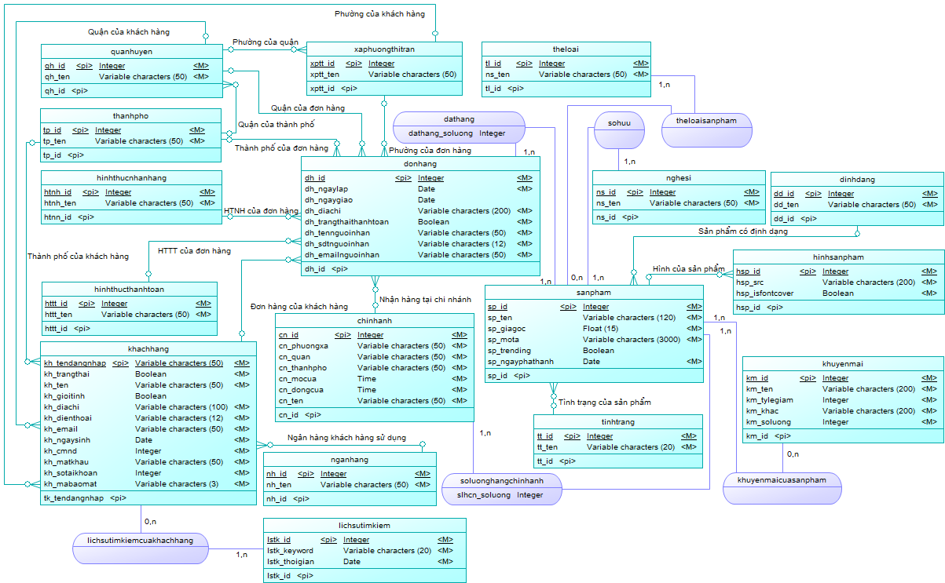**3.2.1 Thiết kế dữ liệu mức luận lý ứng dụng web serecords.com**

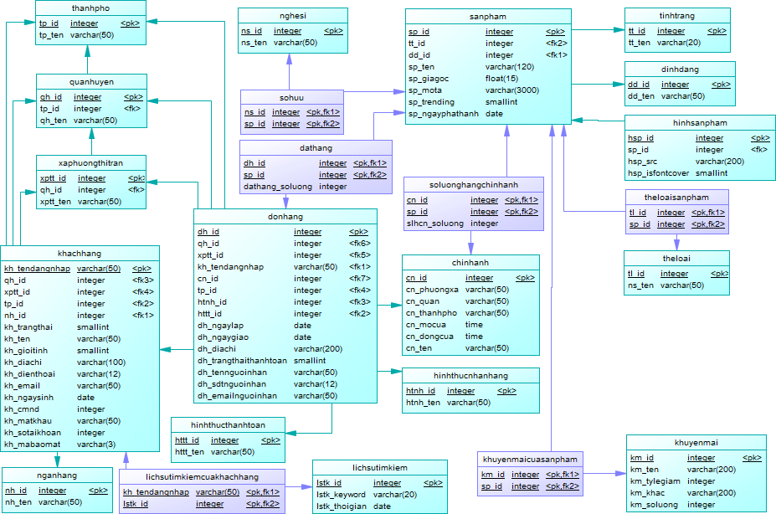**3.2.2 Thiết kế dữ liệu mức vật lý ứng dụng web serecords.com**

|  |  |  |  |  |  |
| --- | --- | --- | --- | --- | --- |
| **STT** | **Thuộc tính** | **Kiểu dữ liệu** | **Khóa** | **Buộc nhập** | **Mô tả** |
| xaphuongthitran | | | | | |
| 1 | xptt_id | integer | pk | x | Id của xã phường thị trấn. |
| 2 | qh_id | integer | fk | x | Id quận huyện mà xã phường thị trấn trực thuộc. |
| 3 | xptt_ten | varchar(50) |  | x | Tên của xã phường thị trấn. |
| quanhuyen | | | | | |
| 1 | qh_id | integer | pk | x | Id của quận huyện. |
| 2 | tp_id | integer | fk | x | Id thành phố mà quận huyện trực thuộc. |
| 3 | qh_ten | varchar(50) |  | x | Tên của quận huyện. |
| thanhpho | | | | | |
| 1 | tp_id | integer | pk | x | Id của thành phố. |
| 2 | tp_ten | varchar(50) |  | x | Tên của thành phố. |
| hinhthucthanhtoan | | | | | |
| 1 | httt_id | integer | pk | x | Id của hình thức thanh toán. |
| 2 | httt_ten | varchar(50) |  | x | Tên của hình thức thanh toán. |
| khachhang | | | | | |
| 1 | kh_tendangnhap | varchar(50) | pk | x | Tên đăng nhập của khách hàng. |
| 2 | qh_id | integer | fk | x | Id quận huyện của khách hàng. |
| 3 | xptt_id | integer | fk | x | Id xã phường thị trấn của khách hàng. |
| 4 | tp_id | integer | fk | x | Id thành phố của khách hàng. |
| 5 | nh_id | inger | fk | x | Id ngân hàng của khách hàng. |
| 6 | kh_trangthai | boolean |  | x | Trạng thái của khách hàng. |
| 7 | kh_ten | varchar(50) |  | x | Tên khách hàng. |
| 8 | kh_gioitinh | boolean |  |  | Giới tính khách hàng. |
| 9 | kh_diachi | varchar(100) |  | x | Địa chỉ khách hàng. |
| 10 | kh_dienthoai | varchar(12) |  | x | Điện thoại khách hàng. |
| 11 | kh_email | varchar(50) |  | x | Email khách hàng. |
| 12 | kh_ngaysinh | date |  | x | Ngày sinh khách hàng. |
| 13 | kh_cmnd | integer |  | x | Chứng minh nhân dân khách hàng. |
| 14 | kh_matkhau | varchar(50) |  | x | Mật khẩu khách hàng. |
| 15 | kh_sotaikhoan | integer |  | x | Số tài khoản khách hàng. |
| 16 | kh_mabaomat | varchar(3) |  | x | Mã bảo mật khách hàng. |
| lichsutimkiem | | | | | |
| 1 | lstk_id | integer | pk | x | Id của lịch sử tìm kiếm. |
| 2 | lstk_keyword | varchar(20) |  | x | Từ khóa tìm kiếm. |
| 3 | lstk_thoigian | date |  | x | Thời điểm từ khóa được người dùng tìm. |
| lichsutimkiemcuakhachhang | | | | | |
| 1 | kh_tendangnhap | varchar(50) | pk, fk | x | Tên đăng nhập của khách hàng tìm kiếm từ khóa. |
| 2 | lstk_id | integer | pk, fk | x | Id của lịch sử tìm kiếm từ khóa. |
| nganhang | | | | | |
| 1 | nh_id | integer | pk | x | Id của ngân hàng. |
| 2 | nh_ten | varchar(50) |  | x | Tên của ngân hàng. |
| nghesi | | | | | |
| 1 | ns_id | integer | pk | x | Id của nghệ sĩ. |
| 2 | ns_ten | varchar(50) |  | x | Tên của nghệ sĩ. |
| donhang | | | | | |
| 1 | dh_id | integer | pk | x | Id của đơn hàng. |
| 2 | qh_id | integer | fk | x | Id của quận huyện đơn hàng. |
| 3 | xptt_id | integer | fk | x | Id của xã phường thị trấn đơn hàng. |
| 4 | kh_tendangnhap | varchar(50) | fk | x | Tên đăng nhập của khách hàng. |
| 5 | cn_id | integer | fk | x | Chi nhánh của đơn hàng. |
| 6 | tp_id | integer | fk | x | Thành phố của đơn hàng. |
| 7 | htnh_id | integer | fk | x | Hình thức nhận hàng của đơn hàng. |
| 8 | httt_id | integer | fk | x | Hình thức thanh toán của đơn hàng. |
| 9 | dh_ngaylap | date |  | x | Ngày lập đơn hàng. |
| 10 | dh_ngaygiao | date |  | x | Ngày giao đơn hàng. |
| 11 | dh_diachi | varchar(200) |  | x | Địa chỉ đơn hàng. |
| 12 | dh_trangthaithanhtoan | boolean |  | x | Trạng thái đã thanh toán chưa của đơn hàng. |
| 13 | dh_tennguoinhan | varchar(50) |  | x | Tên người nhận của đơn hàng. |
| 14 | dh_sdtnguoinhan | varchar(12) |  | x | Số điện thoại người nhận đơn hàng. |
| 15 | dh_emailnguoinhan | varchar(50) |  | x | Email người nhận đơn hàng. |
| hinhthucnhanhang | | | | | |
| 1 | htnh_id | integer | pk | x | Id hình thức nhận hàng. |
| 2 | htnh_ten | varchar(50) |  | x | Tên hình thức nhận hàng. |
| sanpham | | | | | |
| 1 | sp_id | integer | pk | x | Id sản phẩm. |
| 2 | tt_id | integer | fk | x | Id tình trạng sản phẩm. |
| 3 | dd_id | integer | fk | x | Id định dạng sản phẩm. |
| 4 | sp_ten | varchar(120) |  | x | Tên sản phẩm. |
| 5 | sp_giagoc | float(15) |  | x | Giá gốc sản phẩm. |
| 6 | sp_mota | varchar(3000) |  | x | Mô tả sản phẩm |
| 7 | sp_trending | boolean |  | x | Sản phẩm có đang xu hướng hay không. |
| 8 | sp_ngayphathanh | date |  | x | Ngày phát hành sản phẩm. |
| chinhanh | | | | | |
| 1 | cn_id | integer | pk | x | Id chi nhánh. |
| 2 | cn_phuongxa | varchar(50) |  | x | Xã phường thị trấn chi nhánh trực thuộc. |
| 3 | cn_quan | varchar(50) |  | x | Quận huyện mà chi nhánh trực thược. |
| 4 | cn_thanhpho | varchar(50) |  | x | Thành phố mà chi nhánh trực thuộc. |
| 5 | cn_mocua | time |  | x | Giờ mở cửa của chi nhánh. |
| 6 | cn_dongcua | time |  | x | Giờ đóng cửa của chi nhánh. |
| 7 | cn_ten | varchar(50) |  | x | Tên của chi nhánh. |
| sohuu | | | | | |
| 1 | ns_id |  | pk, fk | x |  |
| 2 | sp_id |  | pk, fk | x |  |
| dathang | | | | | |
| 1 | dh_id | integer | pk, fk | x | Id đơn đặt hàng. |
| 2 | sp_id | integer | pk, fk | x | Id sản phẩm. |
| 3 | dathang_soluong | integer |  | x | Số sản phẩm đặt trong đơn hàng. |
| sohuu | | | | | |
| 1 | ns_id | integer | pk, fk | x | Id nghệ sĩ sở hữu sản phẩm. |
| 2 | sp_id | integer | pk, fk | x | Id sản phẩm. |
| soluonghangchinhanh | | | | | |
| 1 | cn_id | integer | pk. fk | x | Id chi nhánh. |
| 2 | sp_id | integer | pk, fk | x | Id sản phẩm. |
| 3 | slhcn_soluong | integer |  | x | Số lượng sản phẩm ở chi nhánh. |
| tinhtrang | | | | | |
| 1 | tt_id | integer | pk |  | Id tình trạng. |
| 2 | tt_ten | varchar(20) |  |  | Tên tình trạng. |
| dinhdang | | | | | |
| 1 | dd_id | integer | pk | x | Id định dạng. |
| 2 | dd_ten | varchar(50) |  | x | Tên định dạng. |
| hinhsanpham | | | | | |
| 1 | hsp_id | integer | pk | x | Id hình sản phẩm. |
| 2 | sp_id | integer | fk | x | Id sản phẩm. |
| 3 | hsp_src | varchar(200) |  | x | Đường dẫn hình ảnh. |
| 4 | hsp_isfontcover | boolean |  | x | Sản phẩm có phải là bìa chính không. |
| theloai | | | | | |
| 1 | tl_id | integer | pk | x | Id thể loại. |
| 2 | tl_ten | varchar(50) |  | x | Tên thể loại. |
| theloaisanpham | | | | | |
| 1 | tl_id | integer | pk, fk | x | Id thể loại. |
| 2 | sp_id | integer | pk, fk | x | Id sản phẩm. |
| khuyenmai | | | | | |
| 1 | km_id | integer | pk | x | Id khuyến mãi. |
| 2 | km_ten | varchar(200) |  | x | Tên khuyến mãi. |
| 3 | km_tylegiam | integer |  | x | Tỷ lệ giảm khuyến mãi. |
| 4 | km_khac | varchar(200) |  | x | Khuyến mãi khác. |
| 5 | km_soluong | integer |  | x | Số lượng khuyến mãi. |
| khuyenmaicuasanpham | | | | | |
| 1 | km_id | integer | pk, fk | x | Id của khuyến mãi. |
| 2 | sp_id | integer | pk, fk | x | Id của sản phẩm. |

## Thiết kế chi tiết

### Chức năng “Thanh toán cá nhân”

* **Mục đích**: Người dùng thanh toán các sản phẩm đã thêm vào giỏ hàng trực tuyến.
* **Giao diện**:

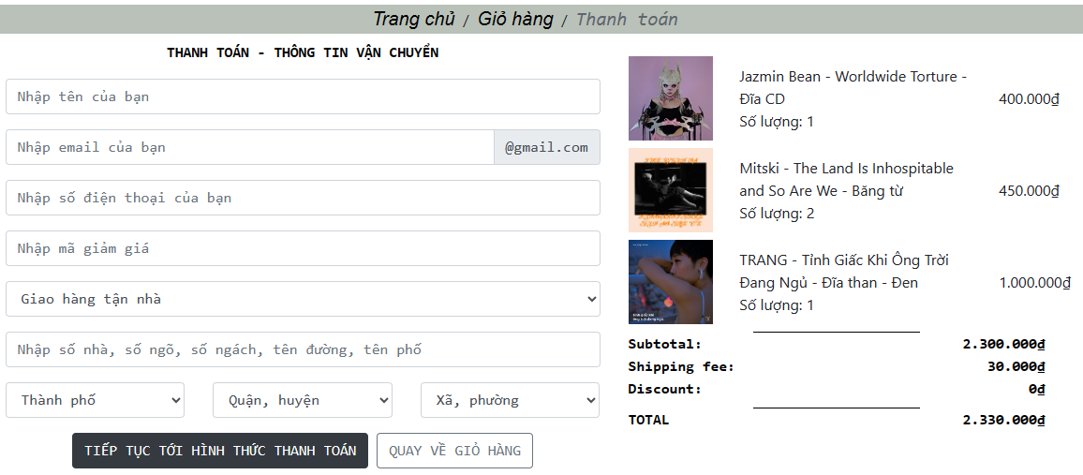

1

2

5

4

3

6

7

9

11

10

8

12

13

14

15

16

**3.3.1.1 Thông tin vận chuyển – Giao hàng tận nhà**

**3.3.1.2 Thông tin vận chuyển – Nhận tại của hàng**

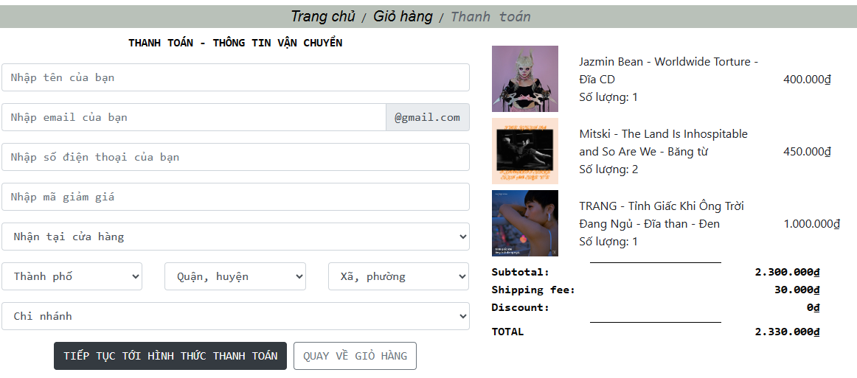

17

33

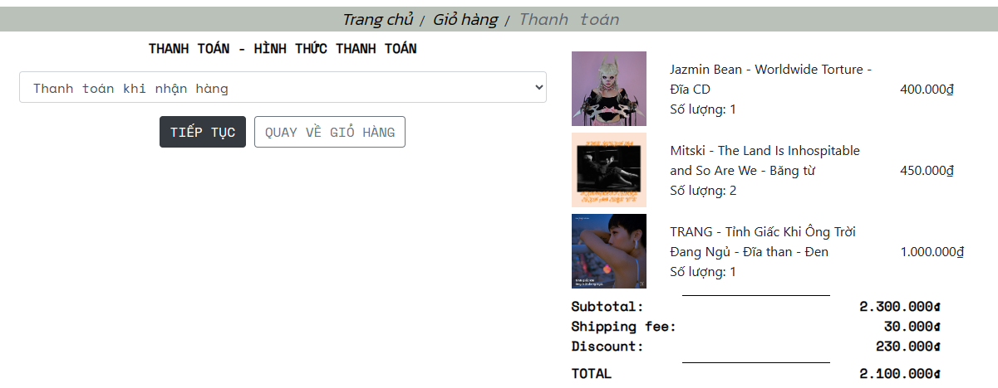

18

**3.3.1.3 Hình thức thanh toán – Thanh toán khi nhận hàng**

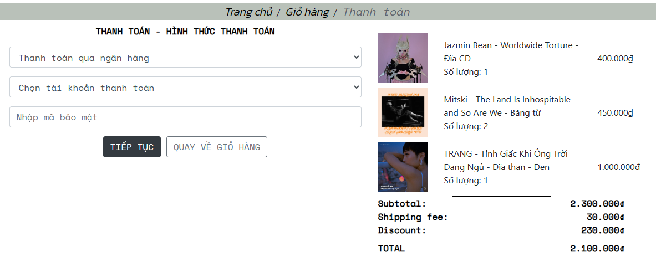

19

20

**3.3.1.4 Hình thức thanh toán – Thanh toán qua ngân hàng**

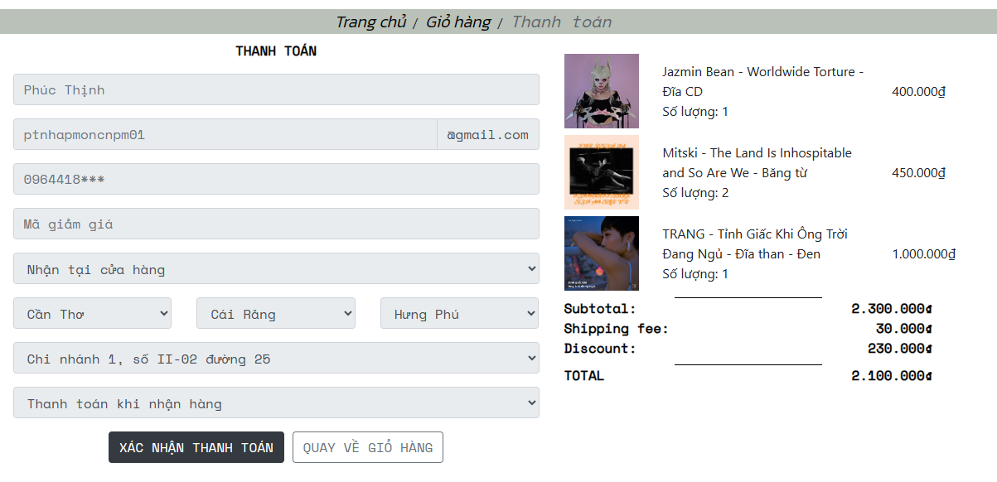

21

22

23

24

25

26

27

28

29

30

34

**3.3.1.5 Xem lại thanh toán**

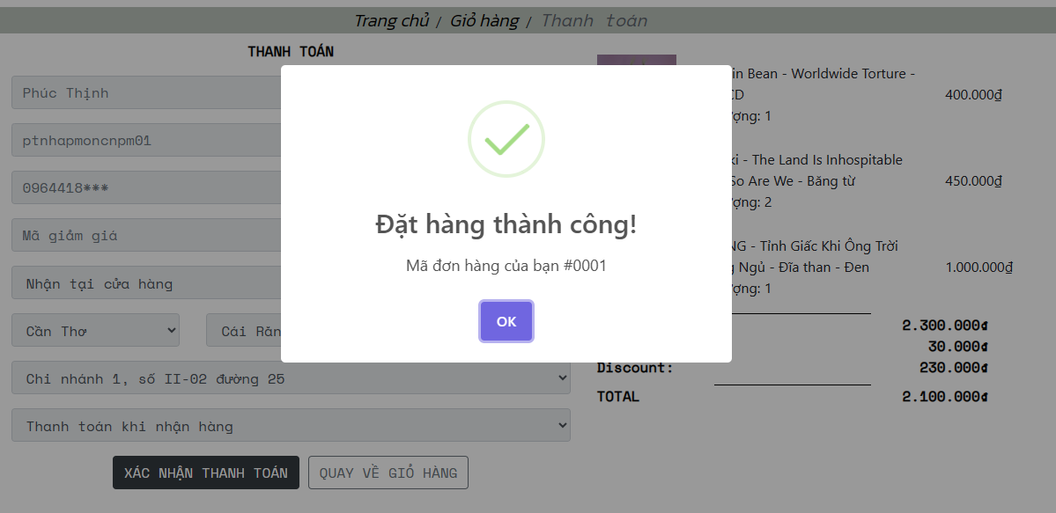

31

32

**3.3.1.6 Thanh toán thành công**

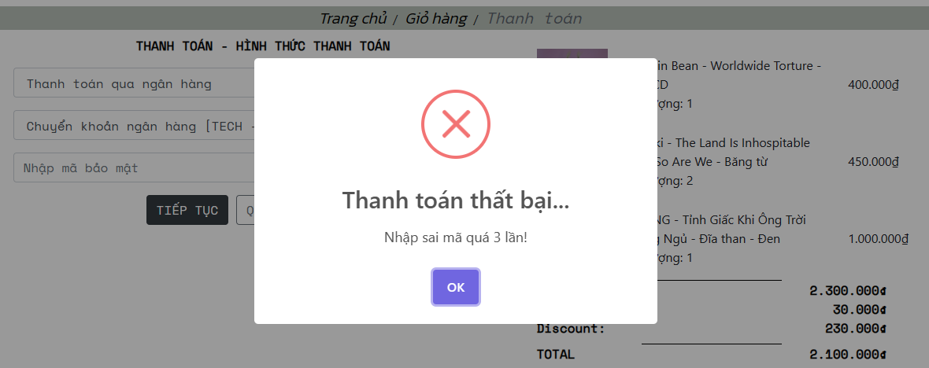

35

36

**3.3.1.7 Thanh toán thất bại – Vượt số lần nhập sai mã bảo mật**

**3.3.1.8 Thanh toán thất bại – Vượt thời hạn xác nhận thanh toán**

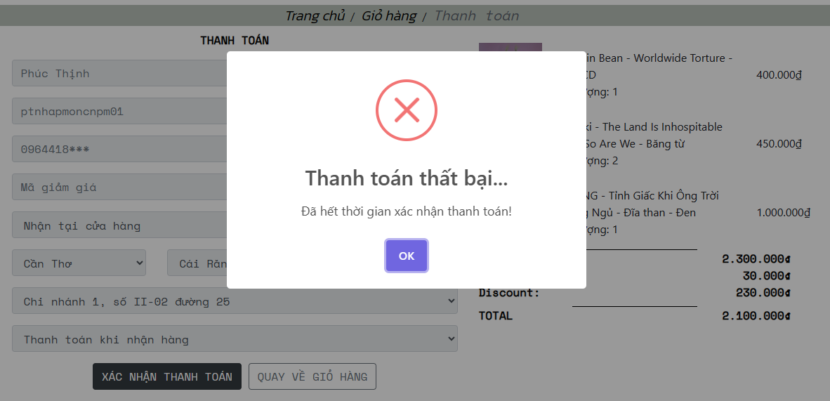

37

38

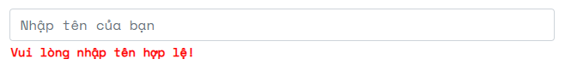**3.3.1.9 Thông báo lỗi nhập liệu - Tên không hợp lệ**

39

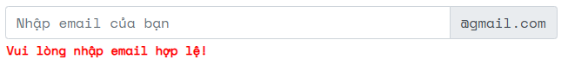

40

**3.3.1.10 Thông báo lỗi nhập liệu - Email không hợp lệ**

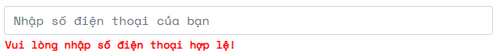

41

**3.3.1.11 Thông báo lỗi nhập liệu – Số điện thoại không hợp lệ**

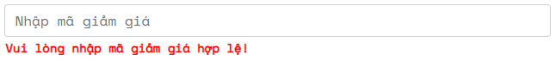

42

**3.3.1.12 Thông báo lỗi nhập liệu – Mã giảm giá không hợp lệ**

* **Các thành phần trong giao diện**:

|  |  |  |  |
| --- | --- | --- | --- |
| STT | Loại điều khiển | Giá trị mặc định | Lưu ý |
| 1 | input |  | type=”text” |
| 2 | input |  | type=”text” |
| 3 | input |  | type=”text” |
| 4 | input |  | type=”text” |
| 5 | select |  |  |
| 6 | input |  | type=”text” |
| 7 | select |  |  |
| 8 | select |  |  |
| 9 | select |  |  |
| 10 | button |  |  |
| 11 | button |  |  |
| 12 | input | @gmail.com | disable |
| 13 | div |  |  |
| 14 | div |  |  |
| 15 | div |  |  |
| 16 | div |  |  |
| 17 | select |  |  |
| 18 | select | “Thanh toán khi nhận hàng” |  |
| 19 | select |  |  |
| 20 | input |  | type=”password” |
| 21 | input | $kh_ten | disable |
| 22 | input | $kh_email | disable |
| 23 | input | $kh_dienthoai | disable |
| 24 | input | $km_ten | disable |
| 25 | selcect | $htnh_ten | disable |
| 26 | select | $tp_ten | disable |
| 27 | select | $cn_ten | disable |
| 28 | select | $httt_ten | disable |
| 29 | select | $qh_ten | disable |
| 30 | select | $xptt_ten | disable |
| 31 | div |  |  |
| 32 | button |  |  |
| 33 | button |  |  |
| 34 | button |  |  |
| 35 | div |  |  |
| 36 | button |  |  |
| 37 | div |  |  |
| 38 | button |  |  |
| 39 | small |  |  |
| 40 | small |  |  |
| 41 | small |  |  |
| 52 | small |  |  |

* **Dữ liệu được sử dụng**:

|  |  |  |  |  |  |
| --- | --- | --- | --- | --- | --- |
| STT | Tên bảng / Cấu trúc dữ liệu | Phương thức | | | |
| **Thêm** | **Sửa** | **Xóa** | **Truy vấn** |
| 1 | quanhuyen |  |  |  | x |
| 2 | thanhpho |  |  |  | x |
| 3 | hinhthucnhanhang |  |  |  | x |
| 4 | hinhthucthanhtoan |  |  |  | x |
| 5 | khachhang |  |  |  | x |
| 6 | xaphuongthitran |  |  |  | x |
| 7 | donhang | x |  |  |  |
| 8 | chinhanh |  |  |  | x |
| 9 | sanpham |  |  |  | x |
| 10 | nganhang |  |  |  | x |
| 11 | nghesi |  |  |  | x |
| 12 | dinhdang |  |  |  | x |
| 13 | hinhsanpham |  |  |  | x |
| 14 | khuyenmai |  |  |  | x |
| 15 | dathang | x |  |  |  |
| 16 | sohuu |  |  |  | x |
| 17 | soluonghangchinhanh |  | x |  | x |
| 18 | khuyenmaicuasanpham |  | x |  | x |

* **Cách xử lý:**

***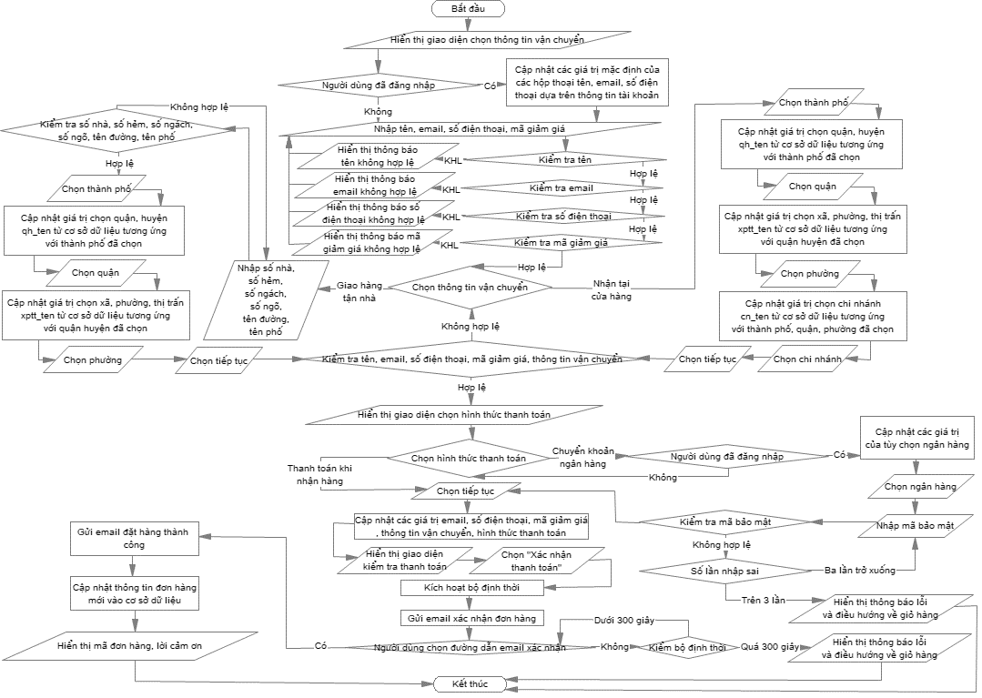*****3.3.1.8 Lưu đồ giải thuật chức năng “Thanh toán cá nhân”**

### Chức năng “Tìm kiếm sản phẩm”

* **Mục đích**: Tìm ra sản phẩm mà người dùng quan tâm.
* **Giao diện**:

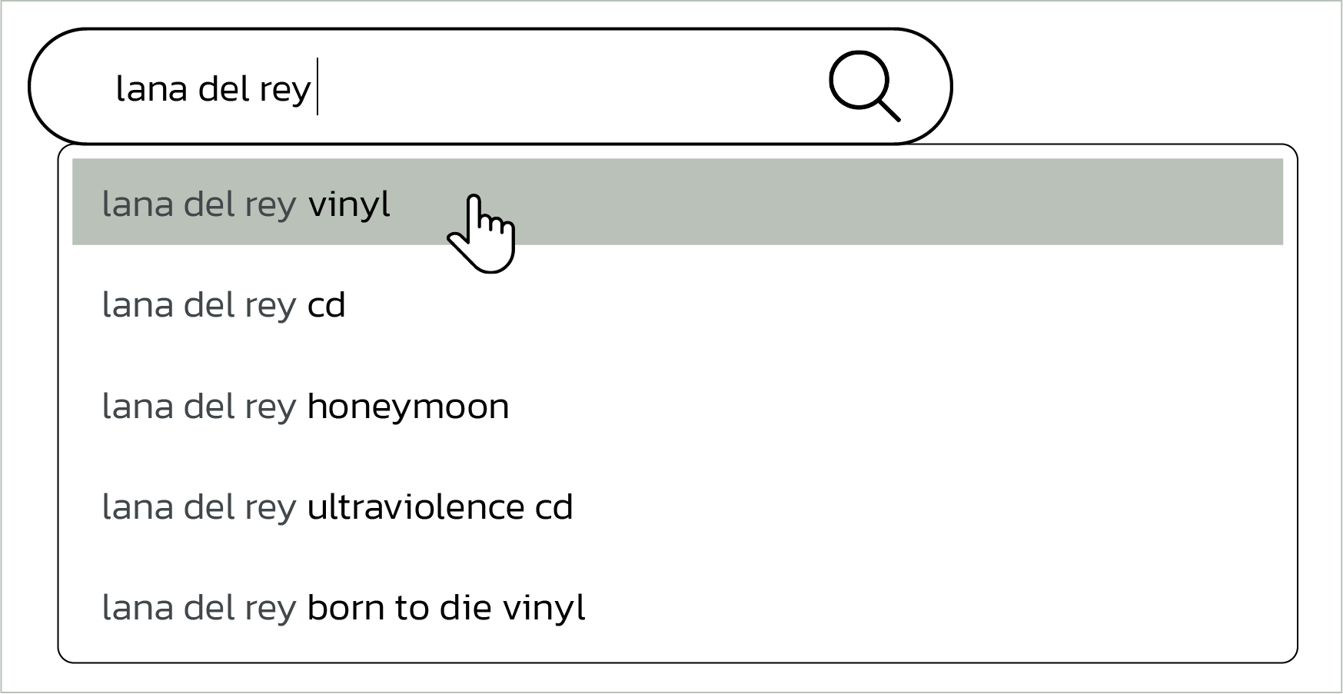

1

7

2

3

3

4

5

6

**3.3.2.1 Tìm kiếm sản phẩm bằng thanh tìm kiếm**

29

30

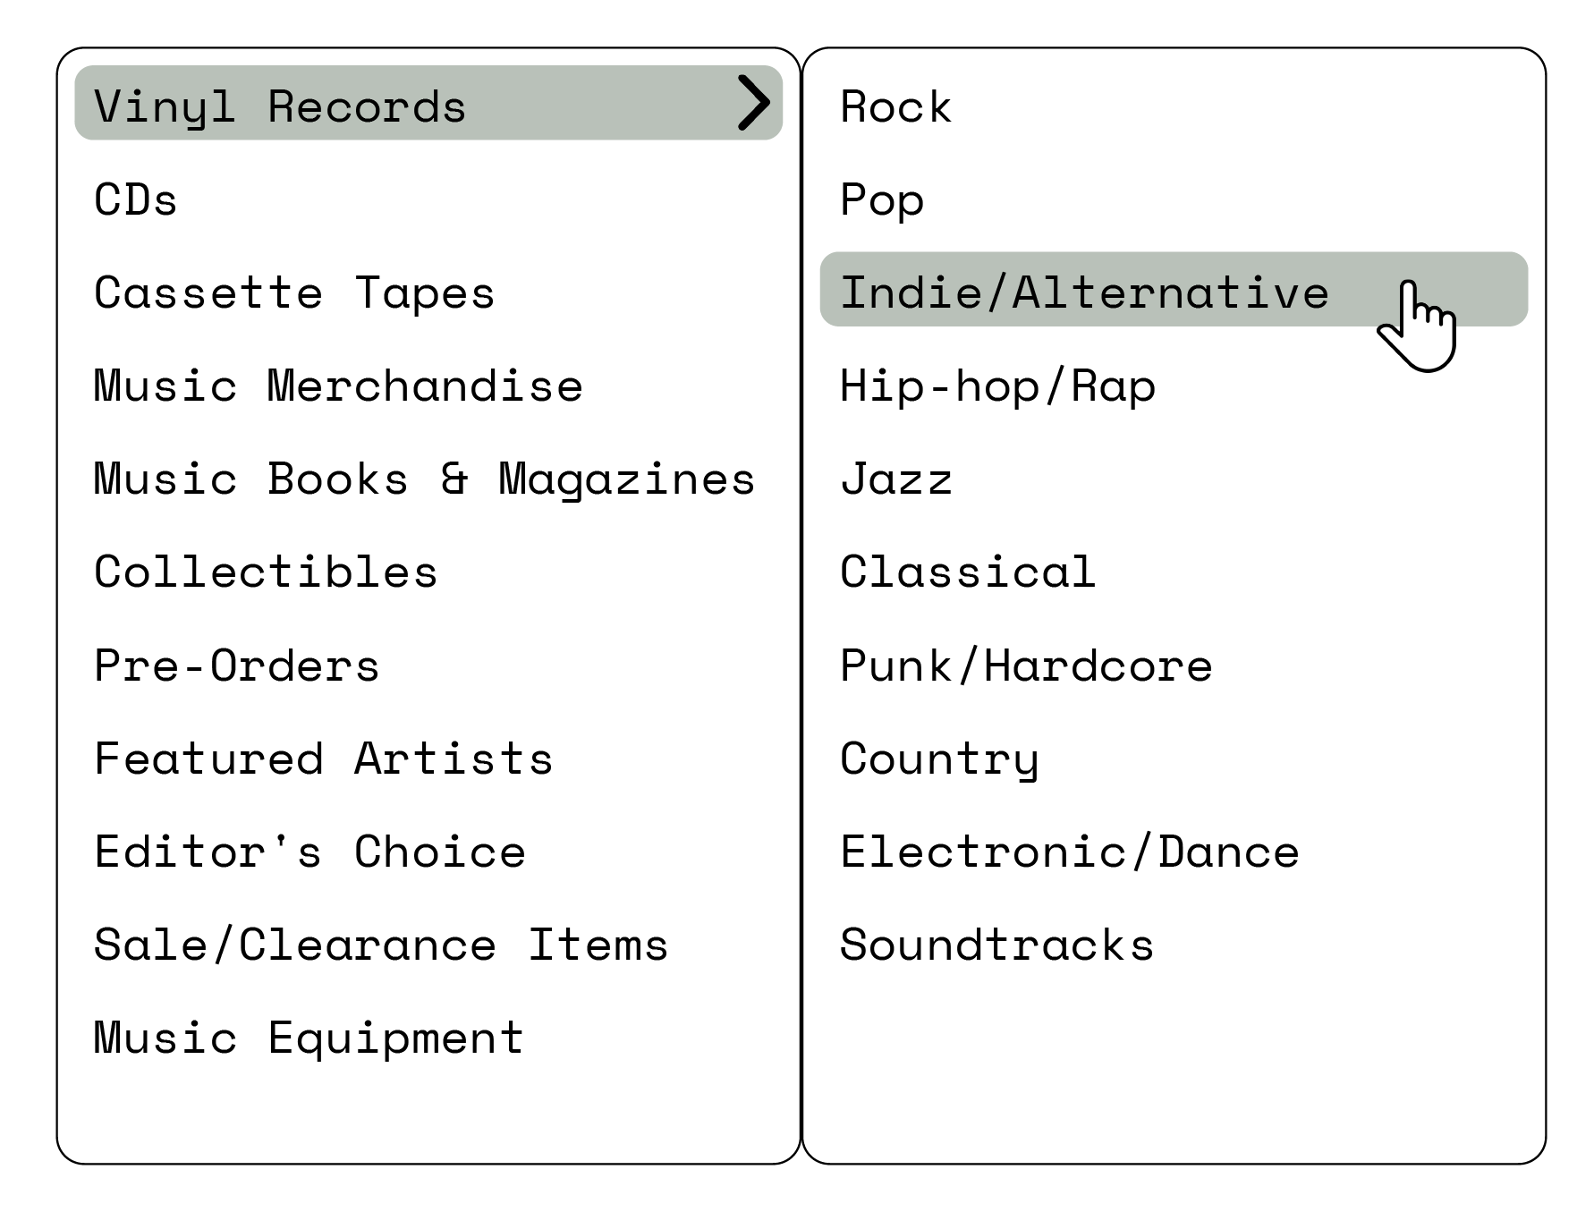

17

8

26

9

10

11

12

13

14

15

16

18

19

20

21

22

23

24

25

27

28

29

30

6

**3.3.2.2 Tìm kiếm sản phẩm bằng danh mục sản phẩm**

**3.3.2.3 Trang kết quả tìm kiếm**

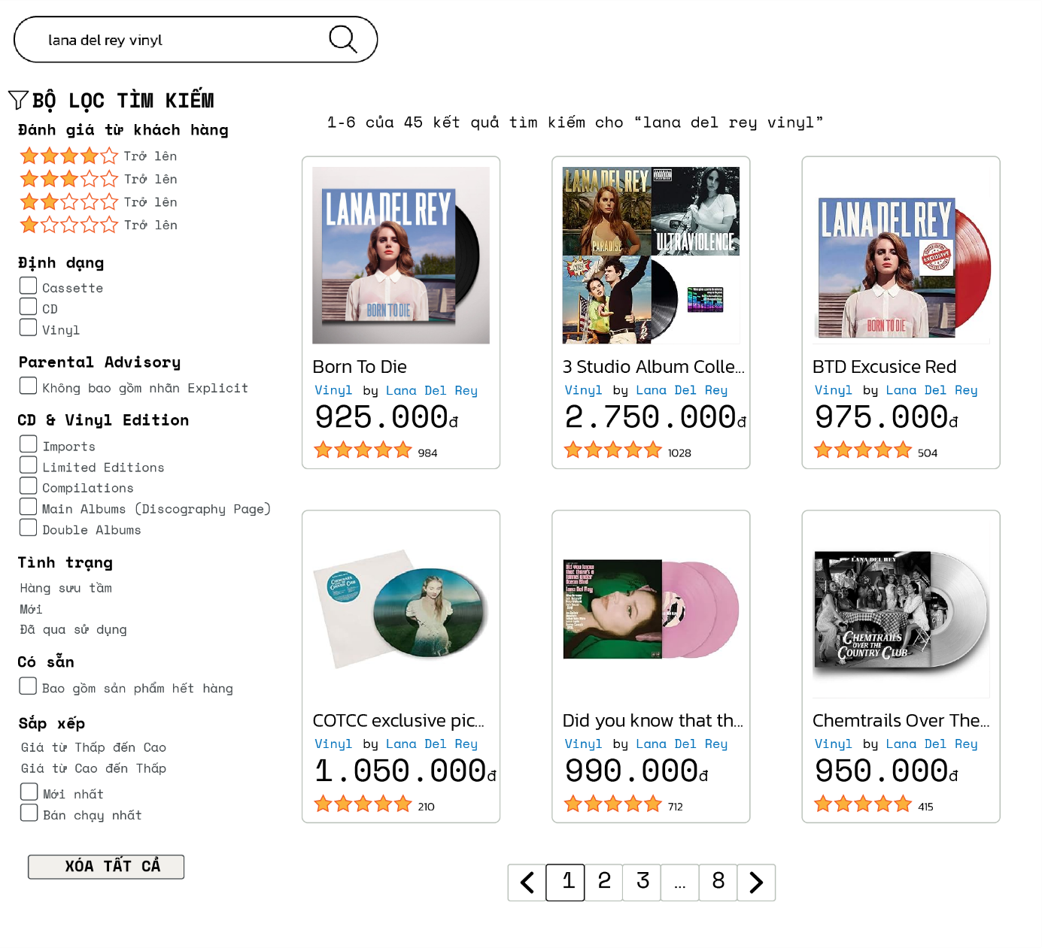

31

32

33

34

35

36

37

38

39

* **Các thành phần trong giao diện**:

|  |  |  |  |
| --- | --- | --- | --- |
| STT | Loại điều khiển | Giá trị mặc định | Lưu ý |
| 1 | input type |  | type=”text” |
| 2 | li |  |  |
| 3 | li |  |  |
| 4 | li |  |  |
| 5 | li |  |  |
| 6 | button |  |  |
| 7 | ul |  |  |
| 8 | li |  | active |
| 9 | li |  |  |
| 10 | li |  |  |
| 11 | li |  |  |
| 12 | li |  |  |
| 13 | li |  |  |
| 14 | li |  |  |
| 15 | li |  |  |
| 16 | li |  |  |
| 17 | li |  |  |
| 18 | li |  |  |
| 19 | li |  |  |
| 20 | li |  |  |
| 21 | li |  |  |
| 22 | li |  |  |
| 23 | li |  |  |
| 24 | li |  |  |
| 25 | li |  |  |
| 26 | li |  |  |
| 27 | li |  |  |
| 28 | ul |  |  |
| 29 | ul |  |  |
| 30 | div |  |  |
| 31 | radio |  |  |
| 32 | checkbox |  |  |
| 33 | checkbox |  |  |
| 34 | checkbox |  |  |
| 35 | radio |  |  |
| 36 | checkbox |  |  |
| 37 | radio |  |  |
| 38 | checkbox |  |  |
| 39 | button |  |  |

* **Dữ liệu được sử dụng**:liệt kê các bảng trong cơ sở dữ liệu hoặc các cấu trúc dữ liệu được cần đến bởi chức năng này.

|  |  |  |  |  |  |
| --- | --- | --- | --- | --- | --- |
| STT | Tên bảng / Cấu trúc dữ liệu | Phương thức | | | |
| **Thêm** | **Sửa** | **Xóa** | **Truy vấn** |
| 1 | chinhanh |  |  |  | x |
| 2 | sanpham |  |  |  | x |
| 3 | nghesi |  |  |  | x |
| 4 | dinhdang |  |  |  | x |
| 5 | hinhsanpham |  |  |  | x |
| 6 | khuyenmai |  |  |  | x |
| 7 | sohuu |  |  |  | x |
| 8 | soluonghangchinhanh |  |  |  | x |
| 9 | khuyenmaicuasanpham |  |  |  | x |
| 10 | theloaisanpham |  |  |  | x |

* **Cách xử lý**:

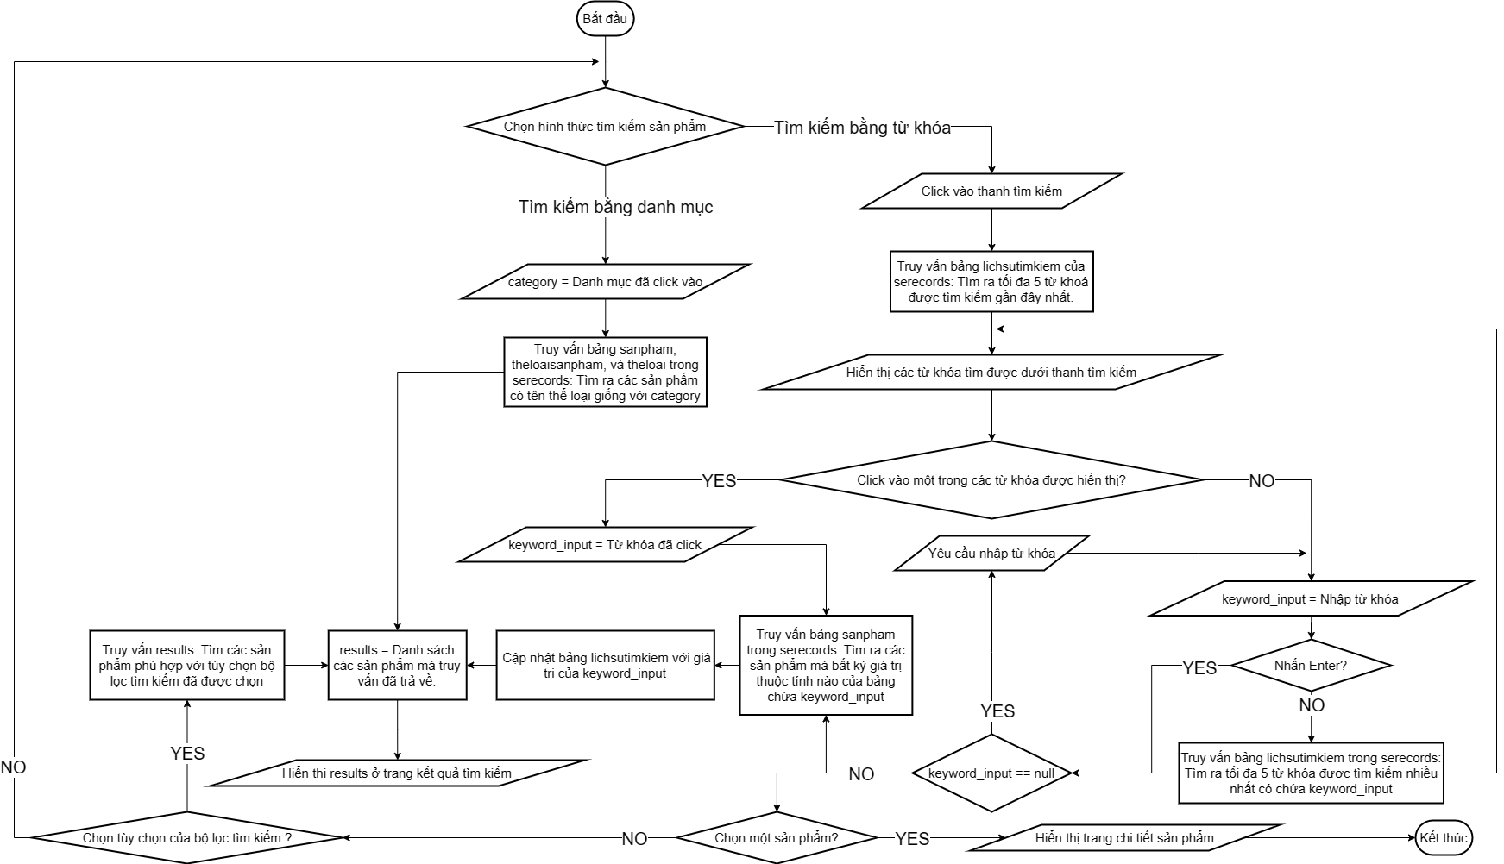**3.3.2.4 Lưu đồ giải thuật chức năng “Tìm kiếm sản phẩm”**

### Chức năng “Thêm sản phẩm mới”

* **Mục đích**: Người dùng thêm sản phẩm theo yêu cầu.
* **Giao diện**:

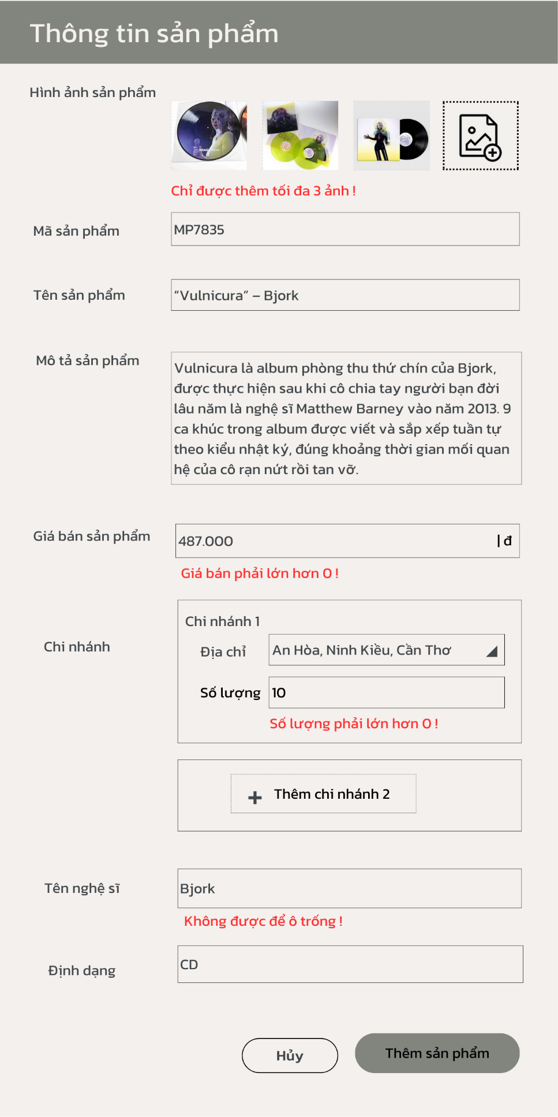

21

22

23

24

27

25

26

29

28

30

31

19

20

18

10

11

12

13

1

15

14

17

16

9

8

7

6

5

4

3

2

32

33

**3.3.3.1 Giao diện thêm sản phẩm mới**

29

30

6

* **Các thành phần trong giao diện**:

|  |  |  |  |
| --- | --- | --- | --- |
| STT | Loại điều khiển | Giá trị mặc định | Lưu ý |
| 1 | div |  |  |
| 2 | label |  |  |
| 3 | label |  |  |
| 4 | label |  |  |
| 5 | label |  |  |
| 6 | label |  |  |
| 7 | label |  |  |
| 8 | label |  |  |
| 9 | label |  |  |
| 10 | img |  |  |
| 11 | img |  |  |
| 12 | img |  |  |
| 13 | button |  |  |
| 14 | div |  |  |
| 15 | div |  |  |
| 16 | div |  |  |
| 17 | div |  |  |
| 18 | button |  |  |
| 19 | button |  |  |
| 20 | div |  |  |
| 21 | input |  | type=”text” |
| 22 | input |  | type=”text” |
| 23 | input |  | type=”text” |
| 24 | text area |  |  |
| 25 | input |  | type=”text” |
| 26 | input |  | type=”text” |
| 27 | div |  |  |
| 28 | button |  |  |
| 29 | div |  |  |
| 30 | select |  |  |
| 31 | select |  |  |
| 32 | label |  |  |
| 33 | label |  |  |

* **Dữ liệu được sử dụng**:liệt kê các bảng trong cơ sở dữ liệu hoặc các cấu trúc dữ liệu được cần đến bởi chức năng này.

|  |  |  |  |  |  |
| --- | --- | --- | --- | --- | --- |
| STT | Tên bảng / Cấu trúc dữ liệu | Phương thức | | | |
| **Thêm** | **Sửa** | **Xóa** | **Truy vấn** |
| 1 | quanhuyen |  |  |  | x |
| 2 | thanhpho |  |  |  | x |
| 3 | xaphuongthitran |  |  |  | x |
| 4 | chinhanh |  |  |  | x |
| 5 | sanpham | x |  |  |  |
| 6 | nghesi |  |  |  | x |
| 7 | dinhdang |  |  |  | x |
| 8 | hinhsanpham | x |  |  |  |
| 9 | sohuu |  |  |  | x |
| 10 | soluonghangchinhanh | x |  |  |  |

* **Cách xử lý**:

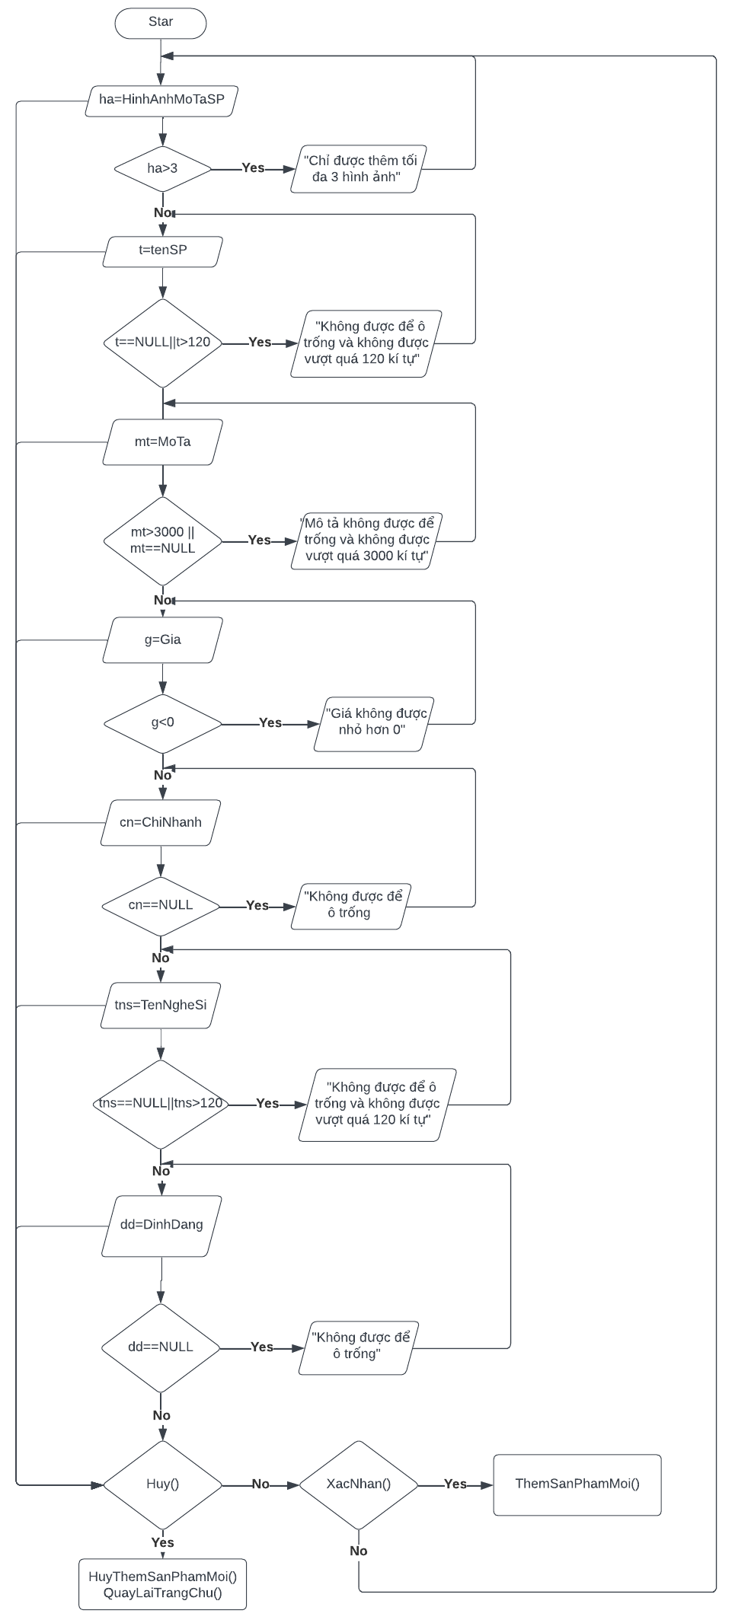**3.3.3.2 Lưu đồ giải thuật chức năng “Thêm sản phẩm”**

### Chức năng “Thay đổi thông tin sản phẩm”

* **Mục đích**: Người dùng sửa sản phẩm theo yêu cầu.
* **Giao diện:**

1

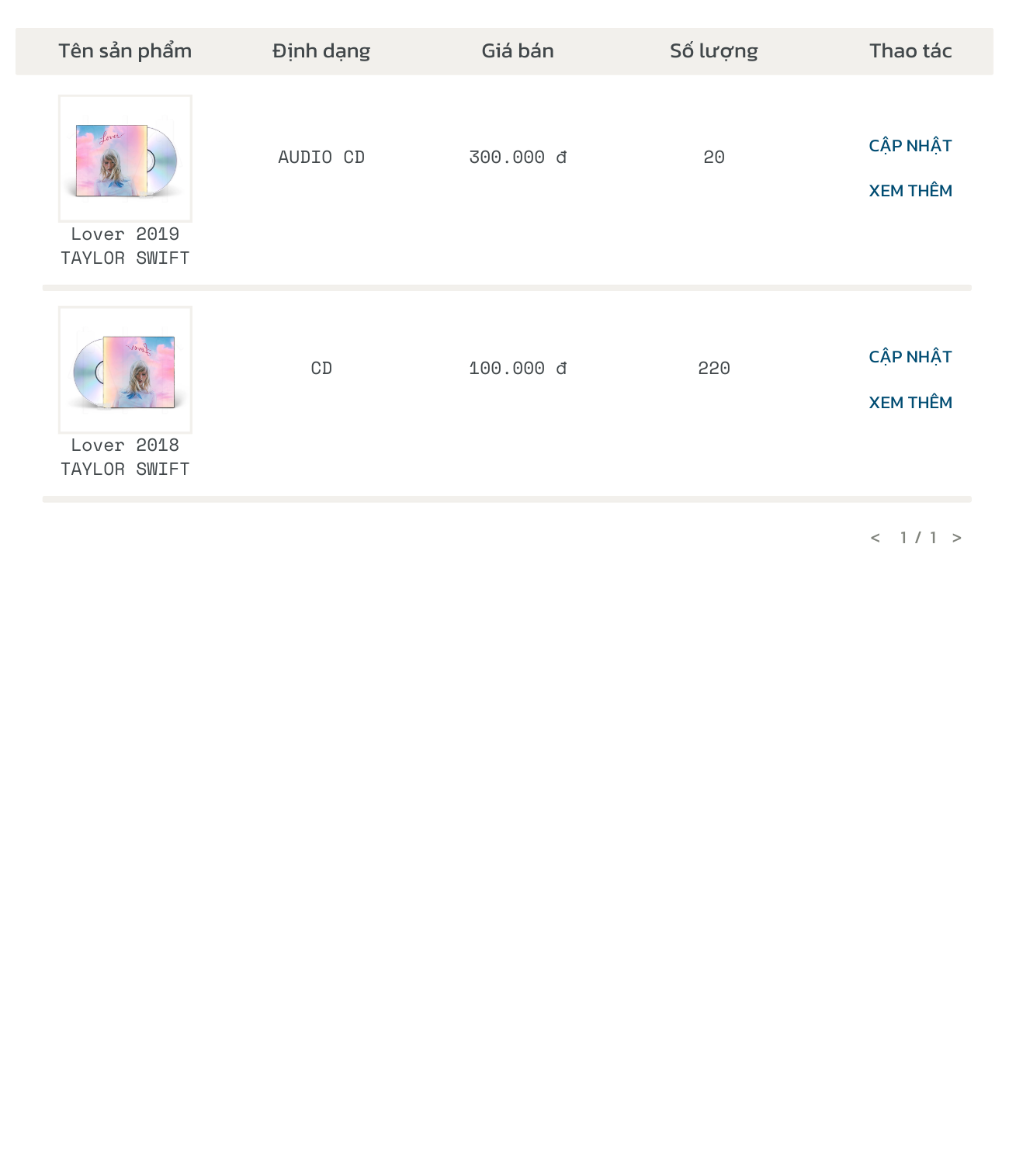

3

2

4

**3.3.4.1 Sản phẩm**

29

30

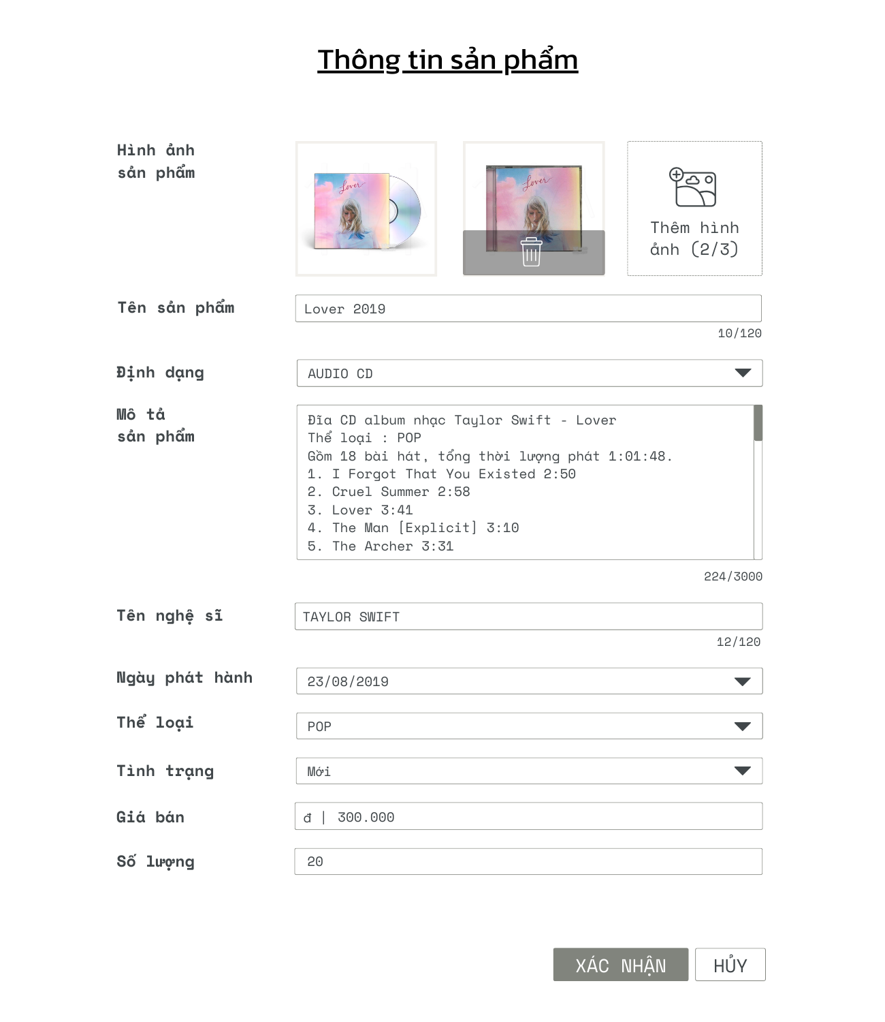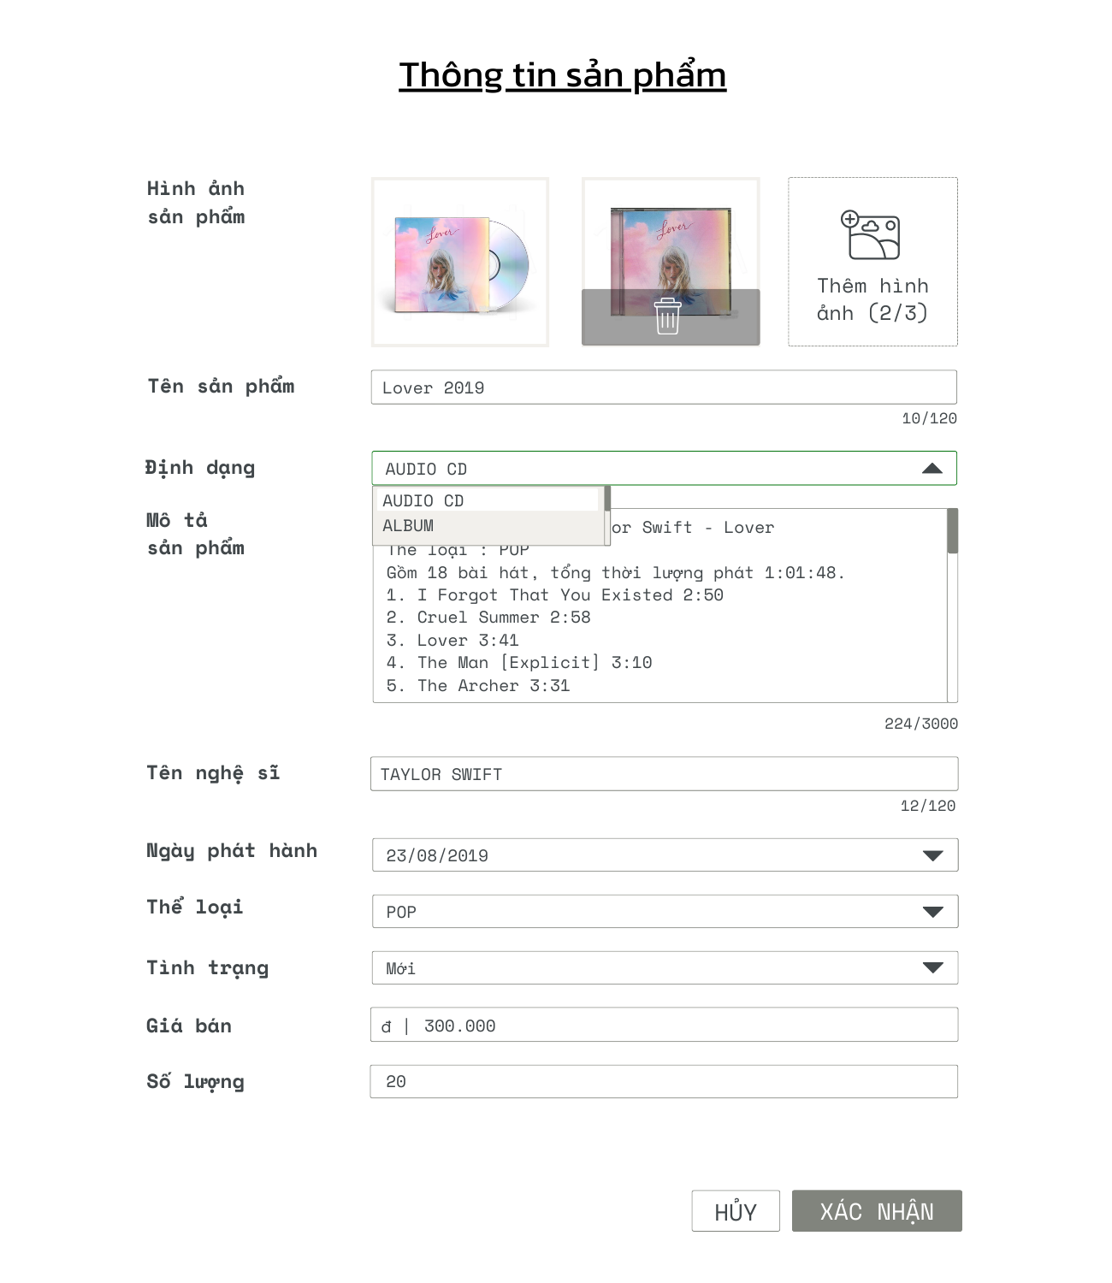

14

13

9

5

6

7

8

10

11

12

15

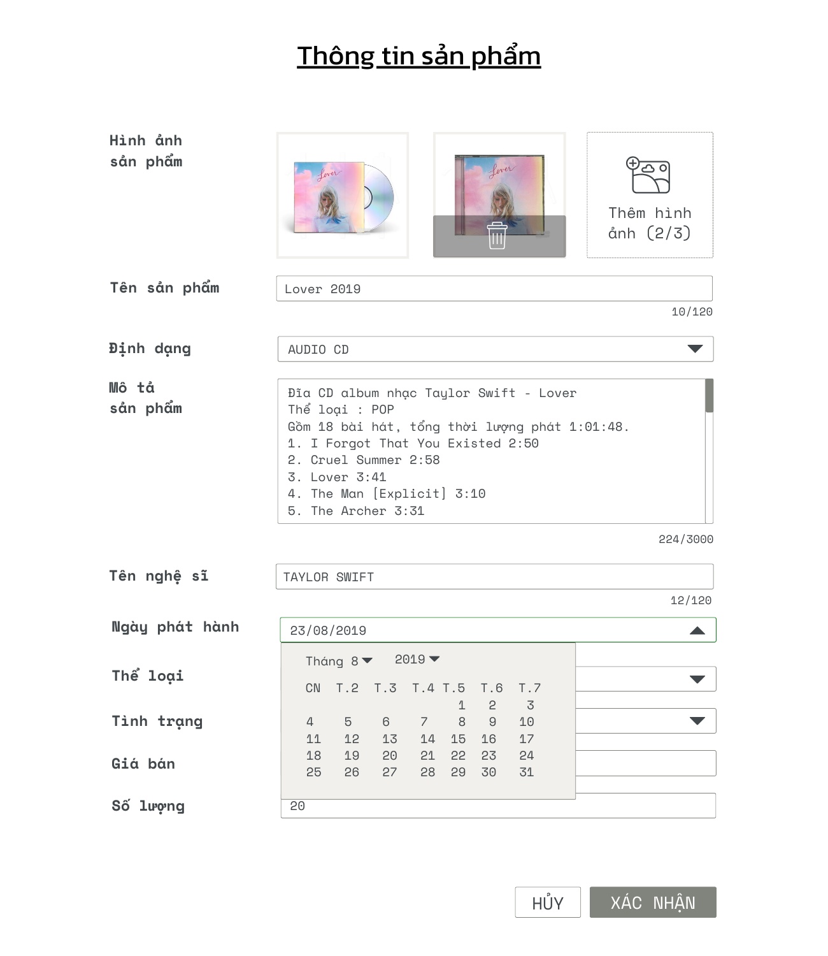

16

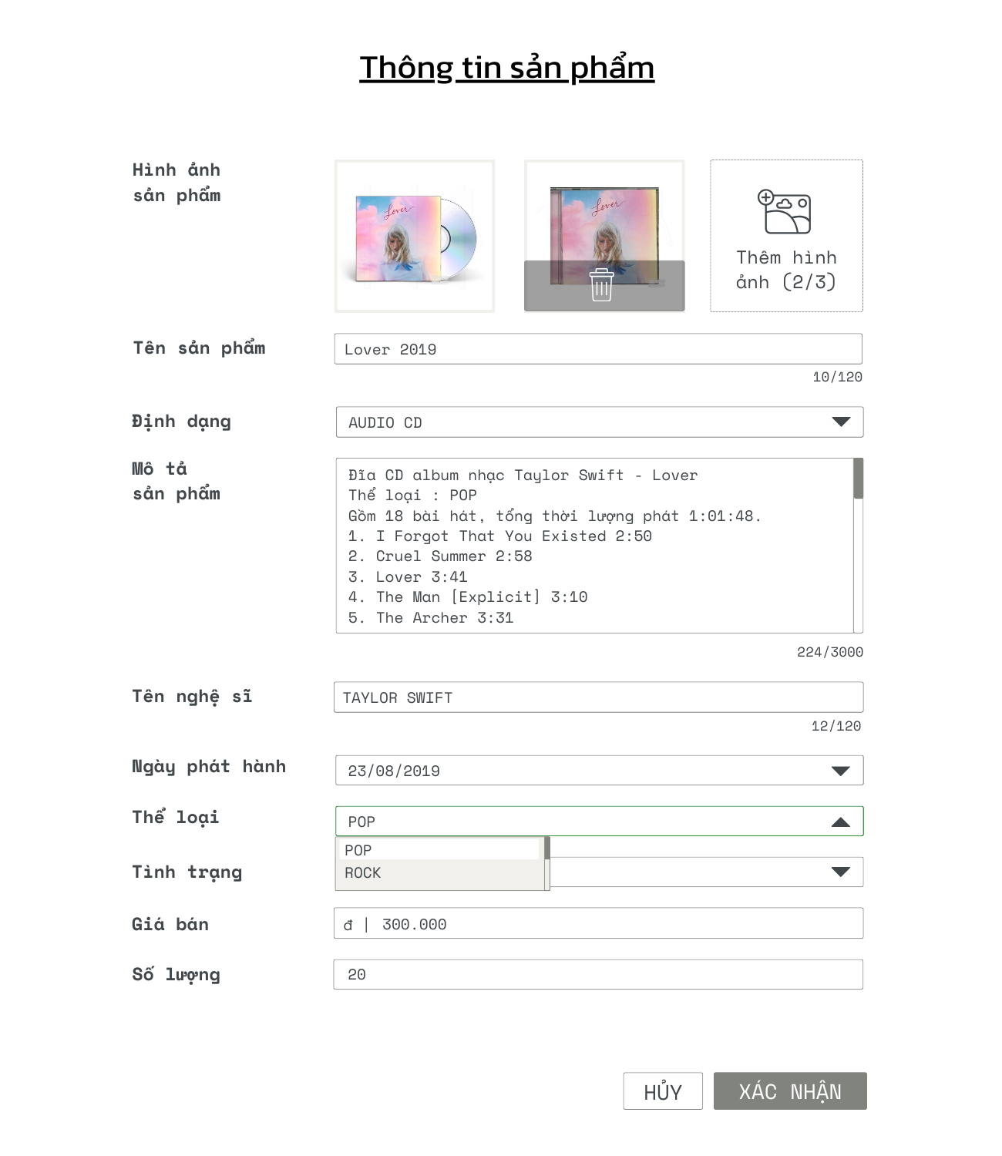

17

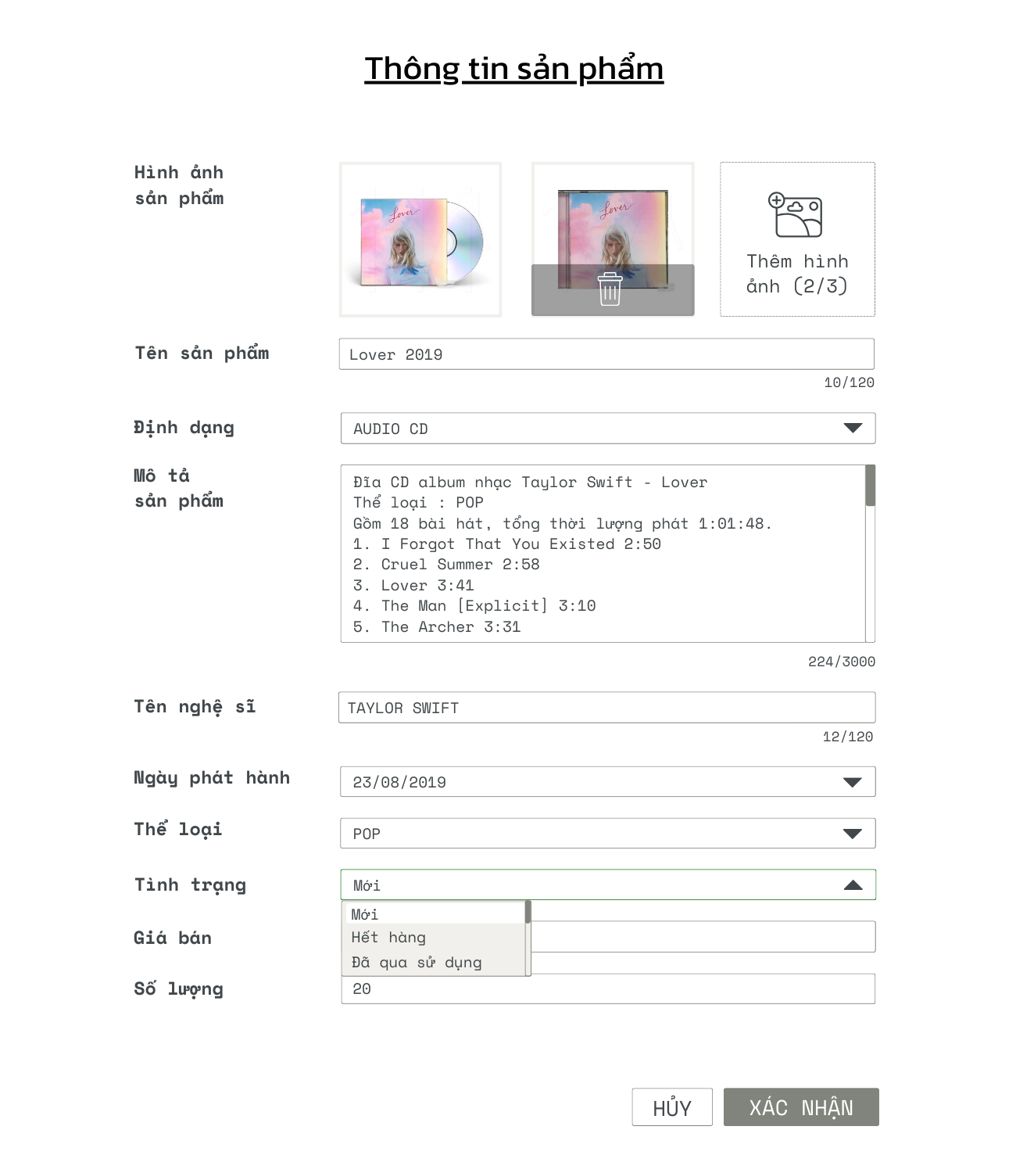

18

**3.3.4.2 Thông tin sản phẩm**

29

30

6

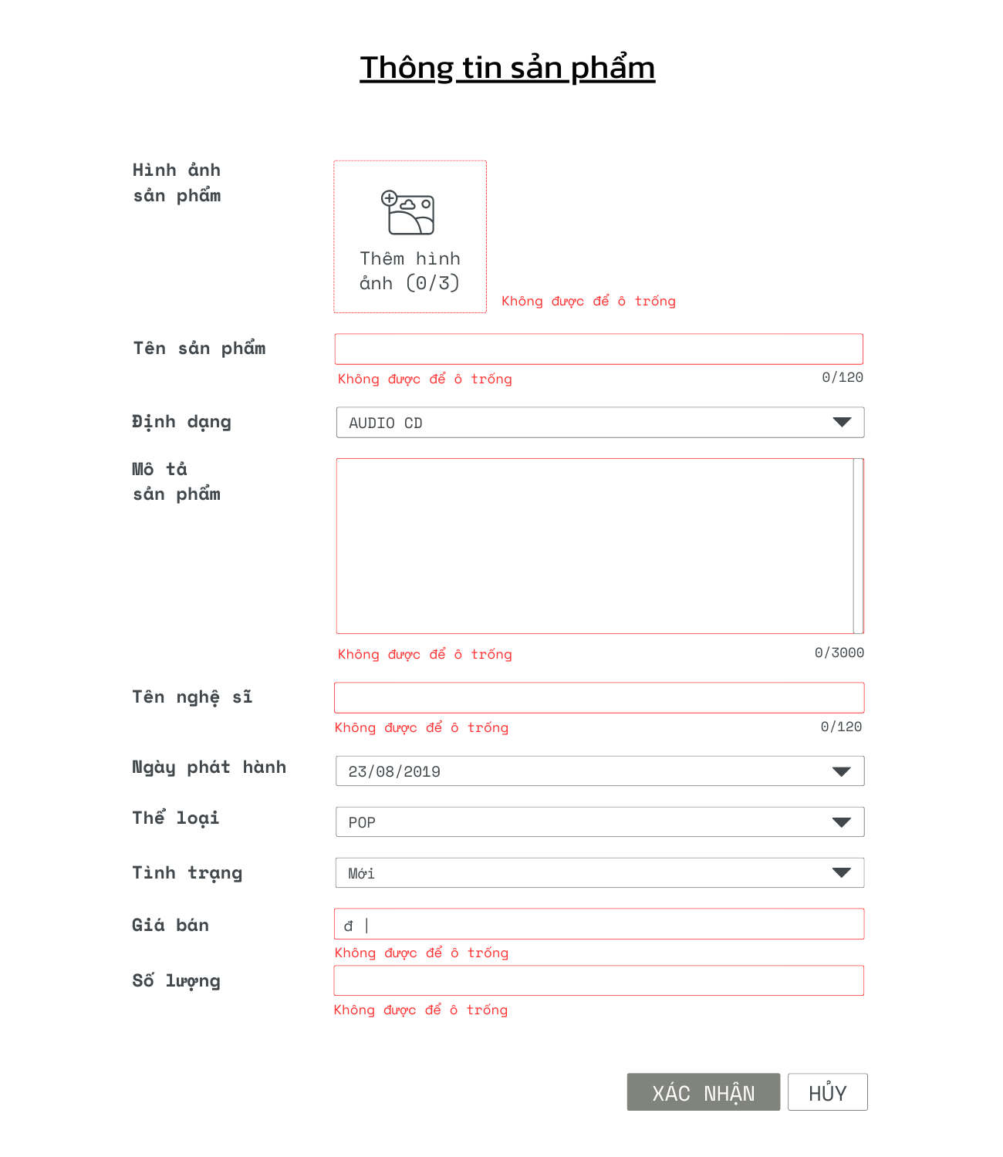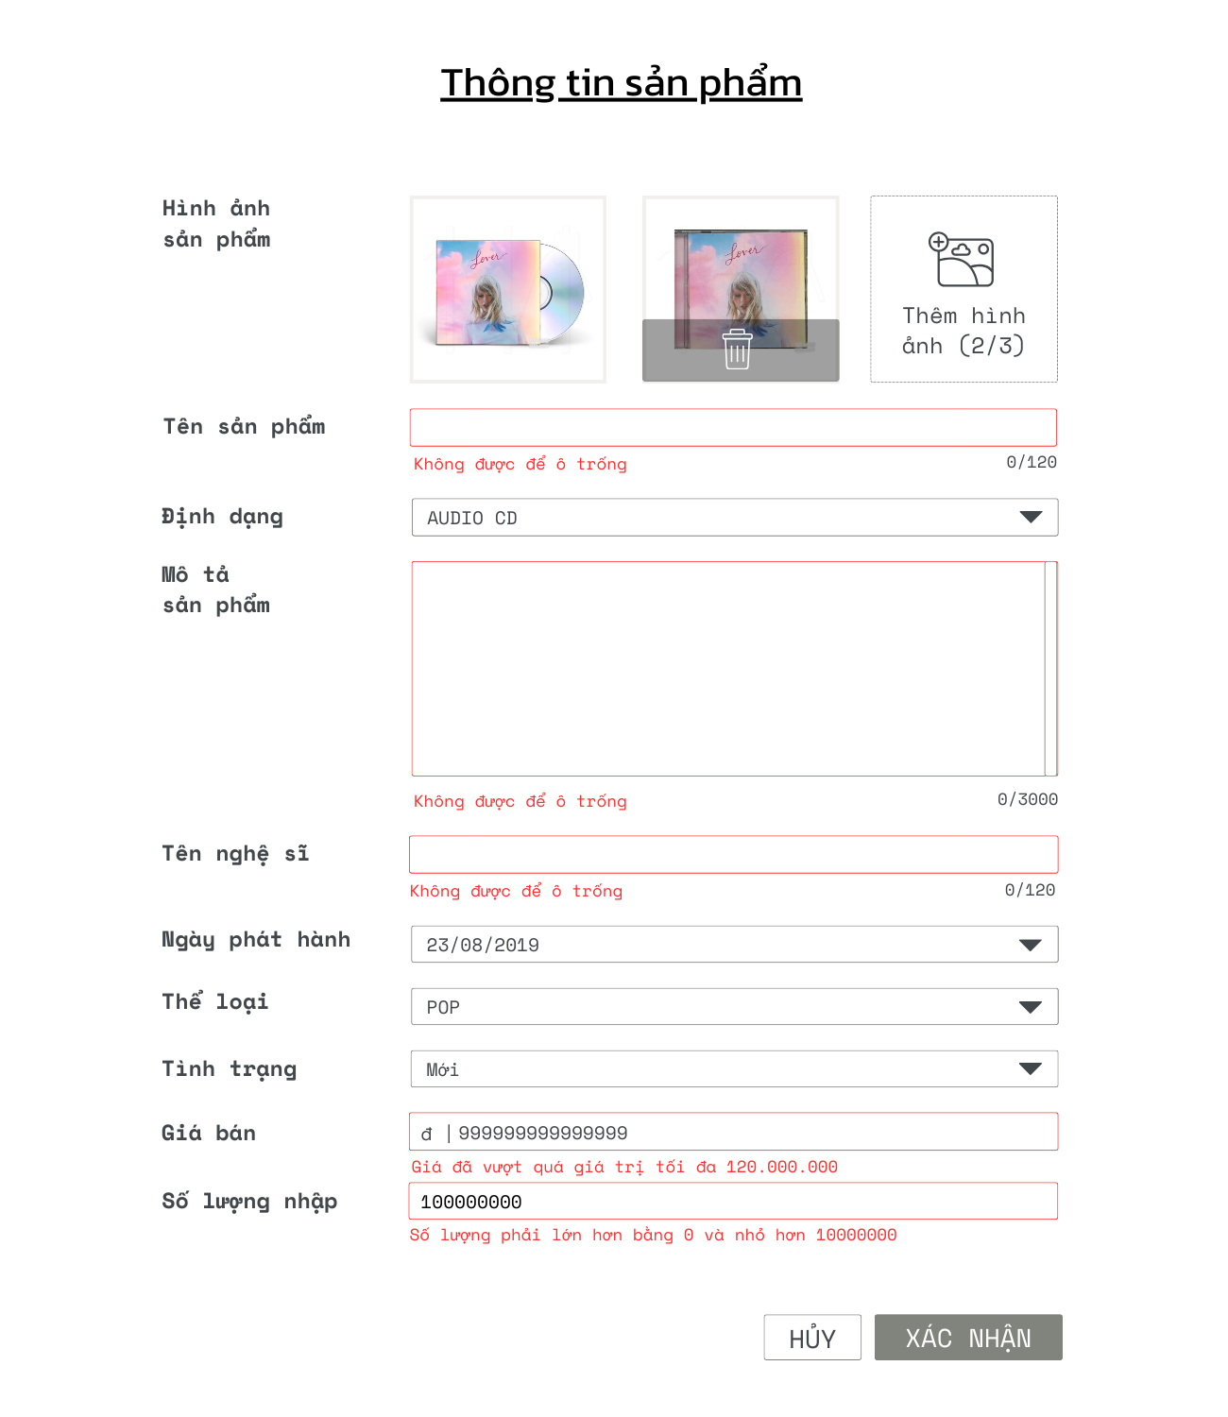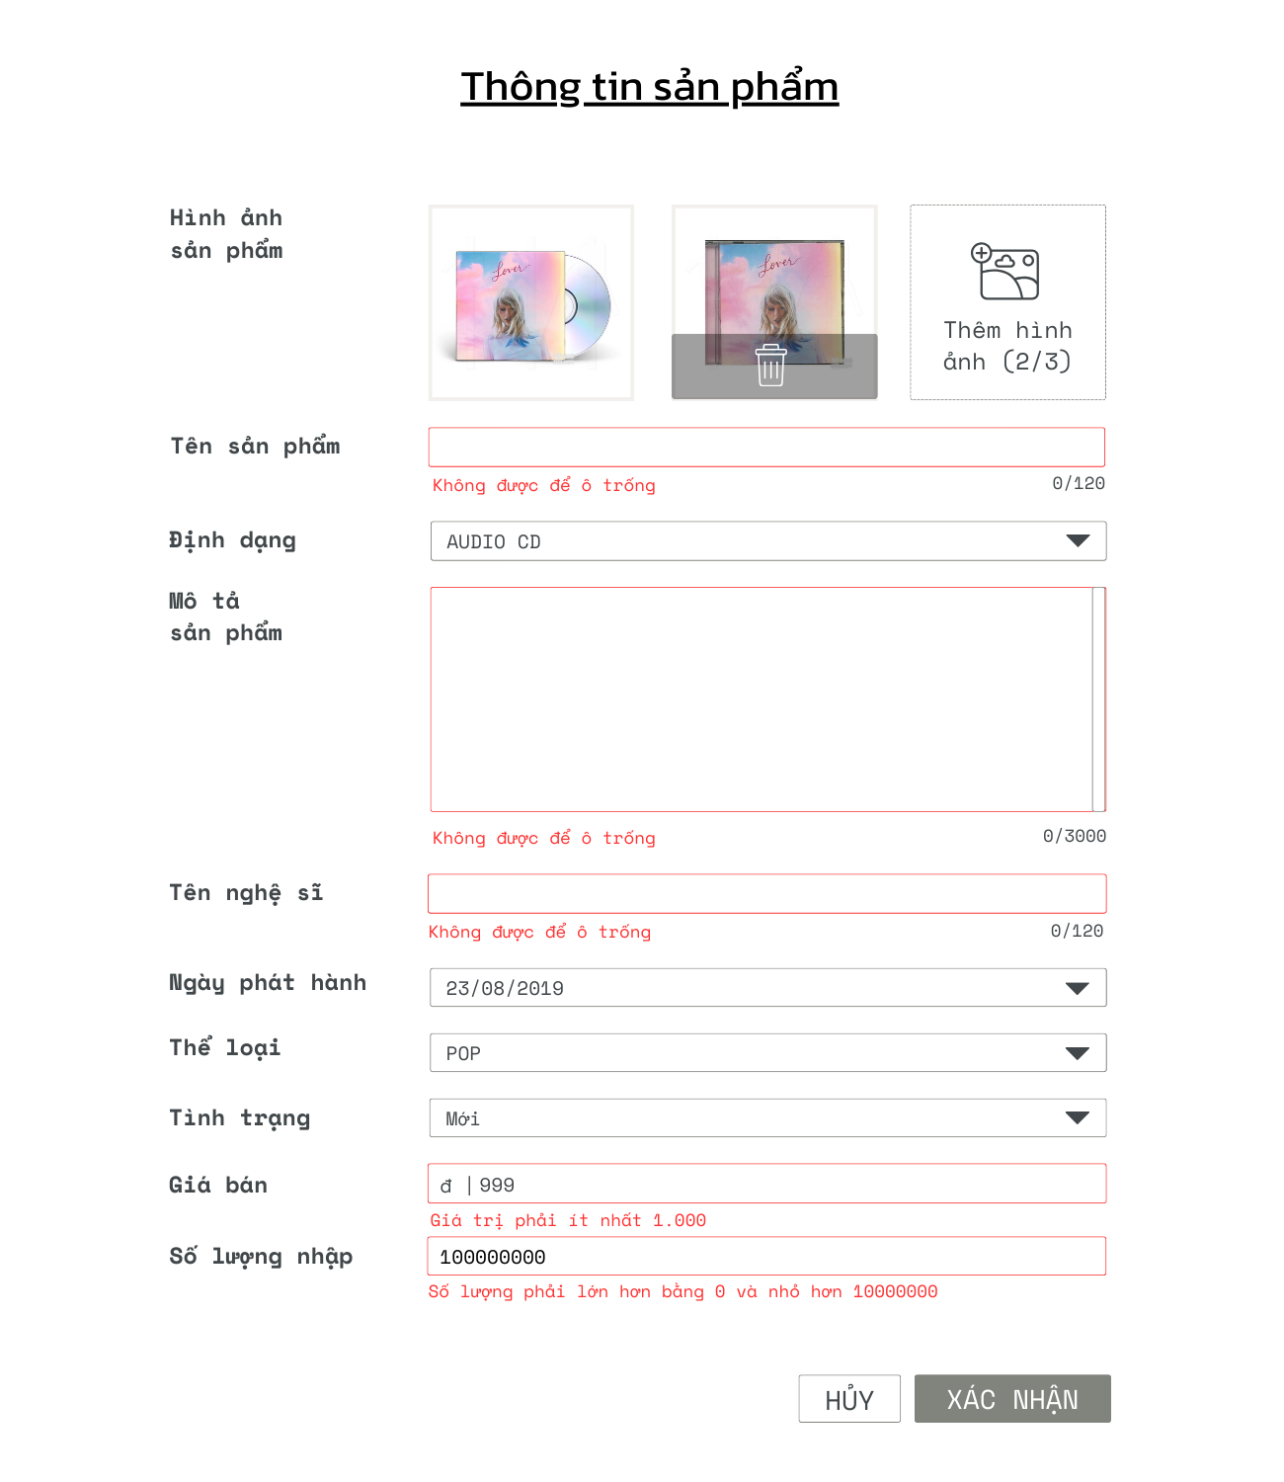

27

26

25

24

23

22

21

20

19

15

**3.3.4.5 Các thông báo**

29

30

6

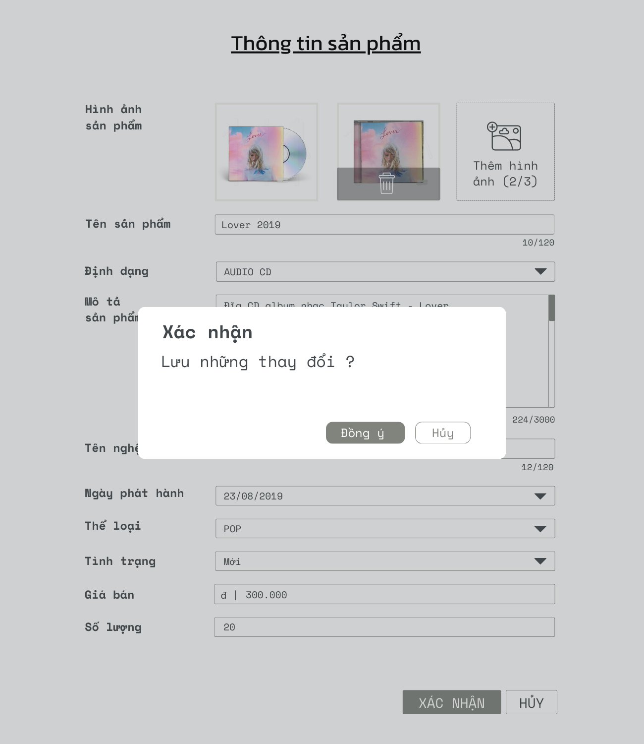

30

29

28

**3.3.4.6 Xác nhận cập nhật**

29

30

6

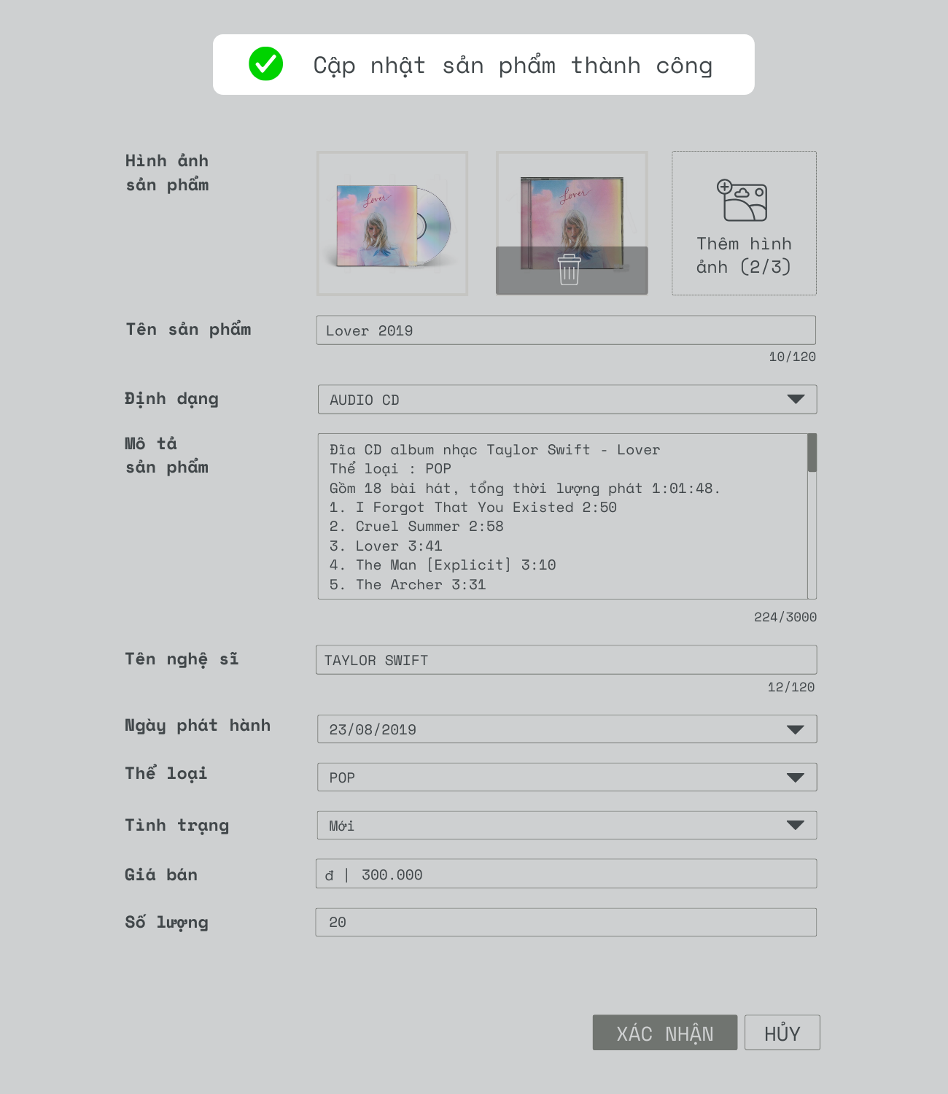

31

**3.3.4.7 Cập nhật thành công**

29

30

6

* **Các thành phần trong giao diện**:

|  |  |  |  |
| --- | --- | --- | --- |
| STT | Loại điều khiển | Giá trị mặc định | Lưu ý |
| 1 | From |  |  |
| 2 | Button |  | Tiến hành thay đổi sản phẩm |
| 3 | Button |  | Hiển thị thêm các lựa chọn khác |
| 4 | Button |  | Chuyển đổi trang |
| 5 | Form |  |  |
| 6 | Button |  | Xóa hình ảnh |
| 7 | Input | Các Hình ảnh sản phẩm hiện tại | Type=“image”. Tải ảnh để thêm ảnh vào Hình ảnh sản phẩm |
| 8 | Input | Tên sản phẩm hiện tại | Type=”text”. Nhập và thiết lập Tên mới cho sản phẩm |
| 9 | Input | Mô tả sản phẩm hiện tại | Type=“tex”t. Nhập và thiết lập Mô tả mới cho sản phẩm |
| 10 | Input | Tên nghệ sĩ hiện tại | Type=”text”. Nhập và thiết lập Tên nghệ sĩ mới cho sản phẩm |
| 11 | Input | Giá bán hiện tại | Type=”number”. Nhập và thiết lập Giá bán mới cho sản phẩm |
| 12 | Input | Số lượng hiện tại | Type=”number”. Nhập và thiết lập Số lượng mới cho sản phẩm |
| 13 | Button |  | Làm mới tất cả Input và Combobox về giá trị mặc định |
| 14 | Button |  | Hiển thị thông báo xác nhận |
| 15 | Combobox | Định dạng hiện tại | Hiển thị bảng dinhdang. Chọn và thiết lập giá trị Định dạng mới cho sản phẩm |
| 16 | Combobox | Ngày sản xuất hiện tại | Chọn và thiết lập giá trị Ngày sản xuất mới cho sản phẩm. |
| 17 | Combobox | Thể loại hiện tại | Hiển thị bảng theloai. Chọn và thiết lập giá trị The loai mới cho sản phẩm |
| 18 | Combobox | Tình trạng hiện tại | Hiển thị bảng tinhtrang. Chọn và thiết lập giá trị Tình trạng mới cho sản phẩm |
| 19 | Message |  |  |
| 20 | Message |  |  |
| 21 | Message |  |  |
| 22 | Message |  |  |
| 23 | Message |  |  |
| 24 | Message |  |  |
| 25 | Message |  |  |
| 26 | Message |  |  |
| 27 | Message |  |  |
| 28 | Message |  |  |
| 29 | Button |  | Ẩn hông báo xác nhận |
| 30 | Button |  | Tất cả input chính xác thì hiển thị thông báo “Cập nhật sản phẩm thành công” |
| 31 | Message |  |  |

* **Dữ liệu được sử dụng**:liệt kê các bảng trong cơ sở dữ liệu hoặc các cấu trúc dữ liệu được cần đến bởi chức năng này.

|  |  |  |  |  |  |
| --- | --- | --- | --- | --- | --- |
| STT | Tên bảng / Cấu trúc dữ liệu | Phương thức | | | |
| **Thêm** | **Sửa** | **Xóa** | **Truy vấn** |
| 1 | sanpham |  | x |  | x |
| 2 | nghesi |  |  |  | x |
| 3 | dinhdang |  |  |  | x |
| 4 | hinhsanpham |  |  |  | x |
| 5 | sohuu |  |  |  | x |
| 6 | theloai |  |  |  | x |
| 7 | tinhtrang |  |  |  | x |

* **Cách xử lý**:

**3.3.3.2 Lưu đồ giải thuật chức năng “Thêm sản phẩm”**

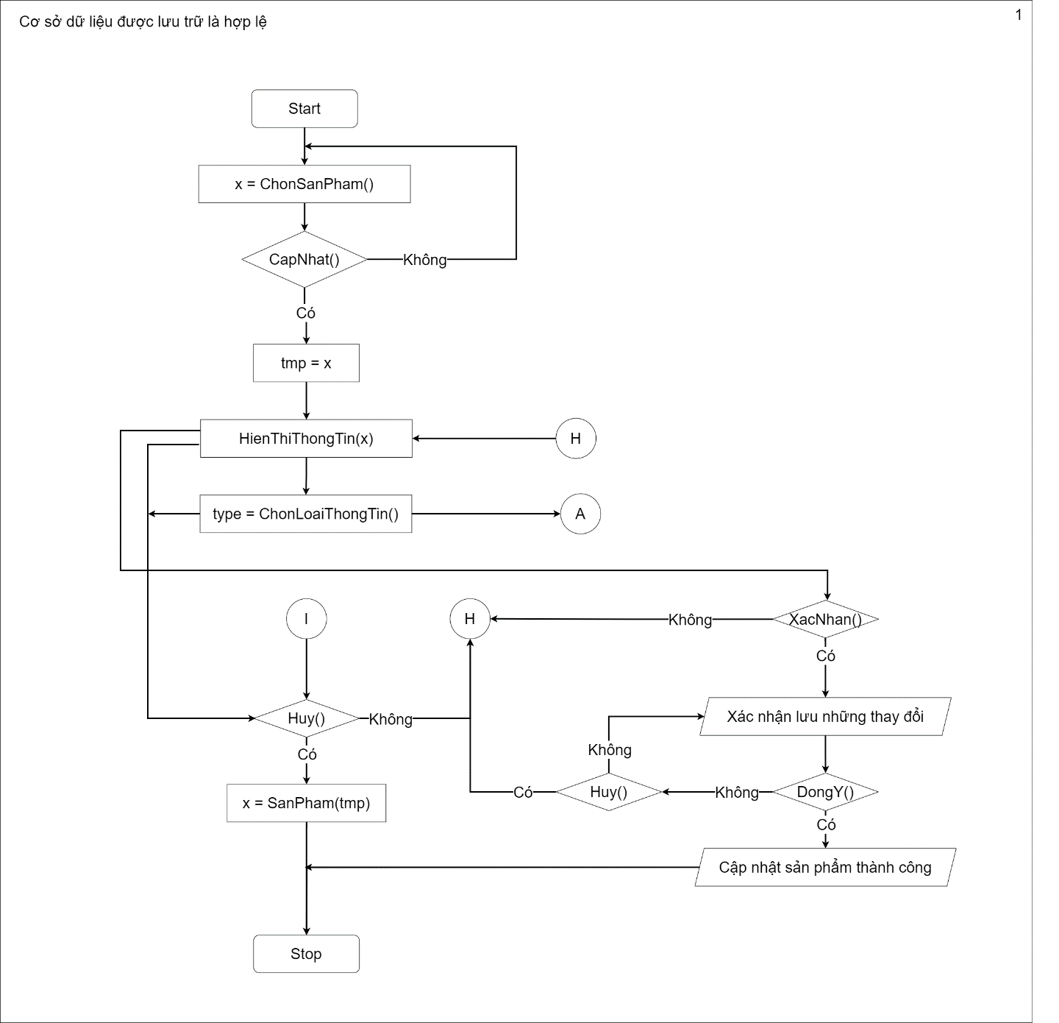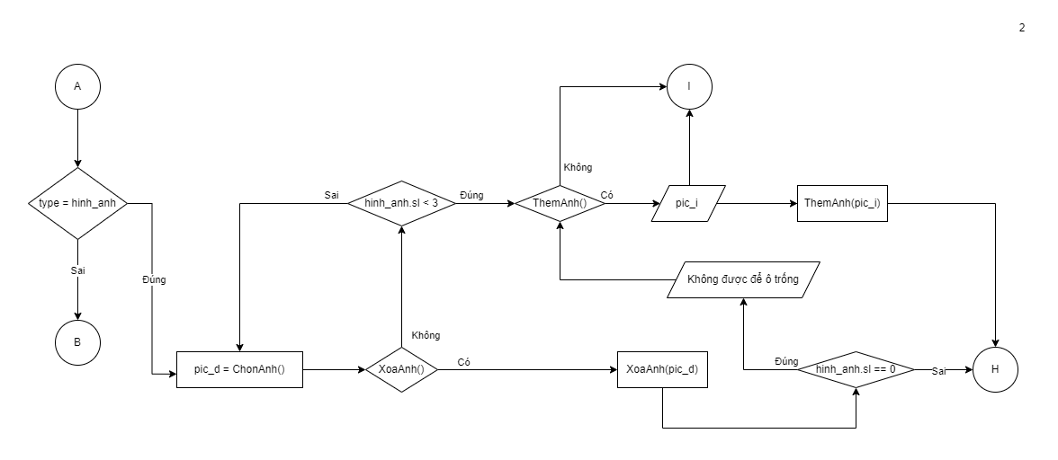

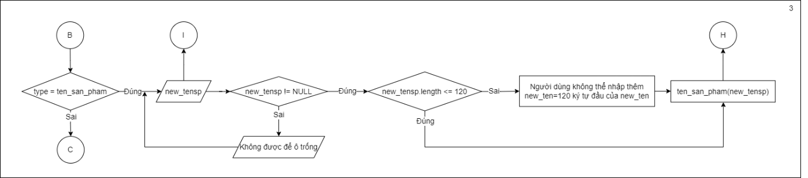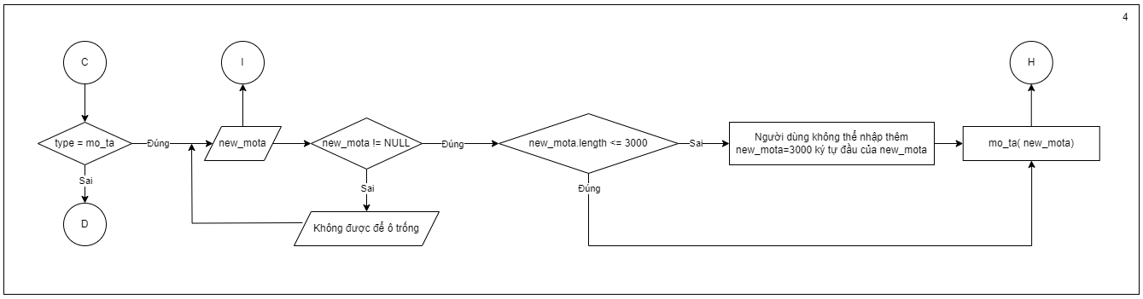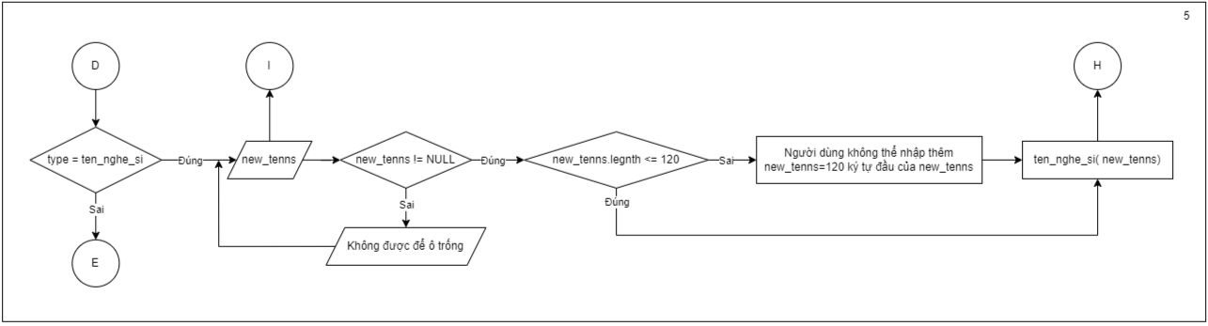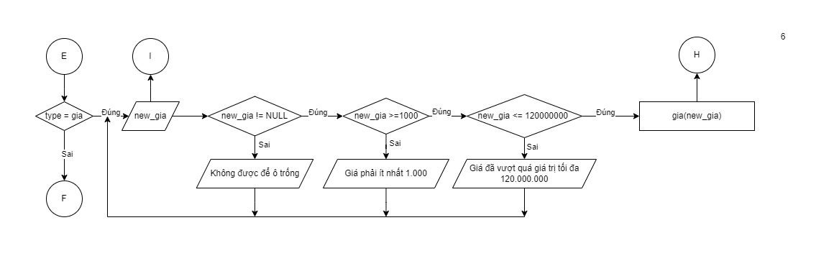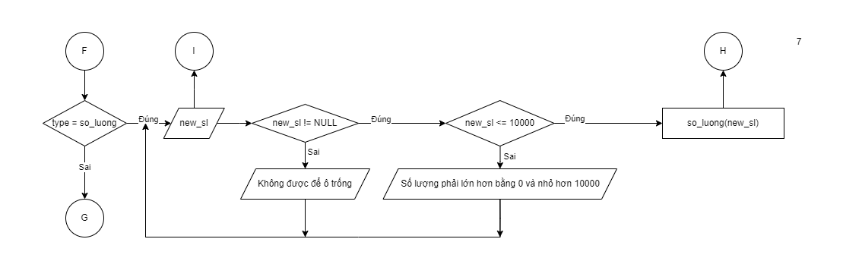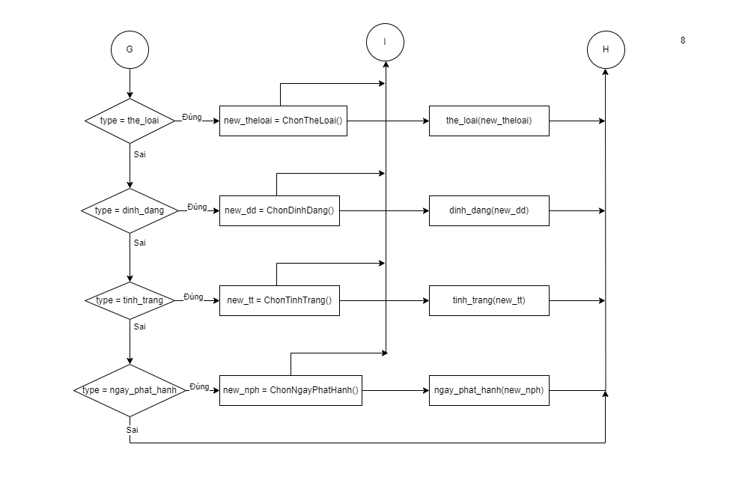

# Kiểm thử đơn vị

## Kiểm thử “Thanh toán cá nhân”

|  |  |
| --- | --- |
| Mã kiểm thử | phucthinh-b2110147-kiemthu-01 |
| Mô tả kiểm thử | Kiểm thử chức năng thanh toán cá nhân |
| Người tạo: | Dương Phạm Phúc Thịnh |
| Ngày tạo: | 23/10/2023 |
| Ngày xem lại: | 02/11/2023 |
| Độ ưu tiên: |  |
| Tiền điều kiện: |  |

### Tạo đồ thị dòng chảy

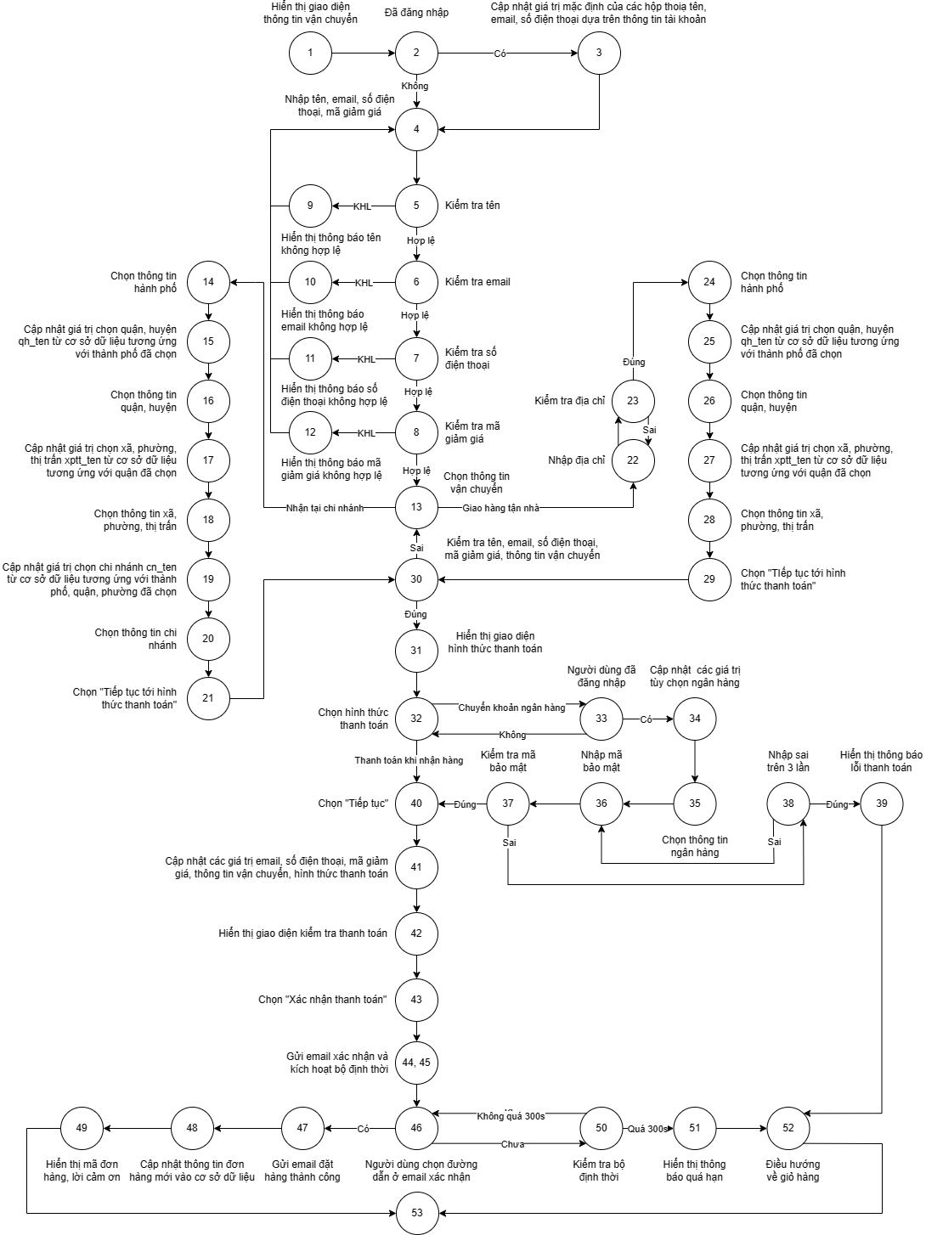**4.1.1.1 Đồ thị dòng chảy chức năng “Thanh toán cá nhân”**

### Liệt kê các đường đi độc lập cơ bản

* Số đường thực thi cơ bản độc lập nhau: V = P + 1 = 14 + 1 = 15
* Quy ước:

a/ Người dùng đã đăng nhập [a1- Có, a2- Không]

b/ Kiểm tra tên [b1- Hợp lệ, b2- Không hợp lệ]

c/ Kiểm tra email [c1- Hợp lệ, c2- Không hợp lệ]

d/ Kiểm tra số điện thoại [d1- Hợp lệ, d2- Không hợp lệ]

e/ Kiểm tra mã giảm giá [e1- Hợp lệ, e2- Không hợp lệ]

f/ Chọn thông tin vận chuyển [f1- Nhận tại chi nhánh, f2- Giao hàng tận nhà]

g/ Kiểm tra địa chỉ [g1- Đúng, g2- Sai]

h/ Kiểm tra tên, email, số điện thoại, mã giảm giá, thông tin vận chuyển [h1- Đúng, h2- Sai]

i/ Chọn hình thức thanh toán [i1- Thanh toán khi nhận hàng, i2- Chuyển khoản ngân hàng]

j/ Kiểm tra mã bảo mật [j1- Đúng, j2- Sai]

k/ Nhập sai mã bảo mật trên 3 lần [k1- Đúng, k2- Sai]

m/ Người dùng chọn đường dẫn ở email xác nhận [m1- Có, m2- Chưa]

n/ Thời gian quá 300s kể từ lúc gửi email xác nhận [n1- Có, n2- Không]

* Các đường đi độc lập cơ bản:

***1/*** 1 🡪 2 🡪 4 🡪 5 🡪 6 🡪 7 🡪 8 🡪 13 🡪 14 🡪 15 🡪 16 🡪 17 🡪 18 🡪 19 🡪 20 🡪 21 🡪 30 🡪 31 🡪 32 🡪 40 🡪 41 🡪 42 🡪 43 🡪 44, 45 🡪 46 🡪 47 🡪 48 🡪 49 🡪 53 [a2, b1, c1, d1, e1, f1, h1, i1, m1]

***2/*** 1 🡪 2 🡪 3 🡪 4 🡪 5 🡪 6 🡪 7 🡪 8 🡪 13 🡪 14 🡪 15 🡪 16 🡪 17 🡪 18 🡪 19 🡪 20 🡪 21 🡪 30 🡪 31 🡪 32 🡪 40 🡪 41 🡪 42 🡪 43 🡪 44, 45 🡪 46 🡪 47 🡪 48 🡪 49 🡪 53 [a1, b1, c1, d1, e1, f1, h1, i1, m1]

***3/*** 1 🡪 2 🡪 4 🡪 5 🡪 9 🡪 4 🡪 5 🡪 6 🡪 7 🡪 8 🡪 13 🡪 14 🡪 15 🡪 16 🡪 17 🡪 18 🡪 19 🡪 20 🡪 21 🡪 30 🡪 31 🡪 32 🡪 40 🡪 41 🡪 42 🡪 43 🡪 44, 45 🡪 46 🡪 47 🡪 48 🡪 49 🡪 53 [a2, b2, b1, c1, d1, e1, f1, h1, i1, m1]

***4/*** 1 🡪 2 🡪 4 🡪 5 🡪 6 🡪 10 🡪 4 🡪 5 🡪 6 🡪 7 🡪 8 🡪 13 🡪 14 🡪 15 🡪 16 🡪 17 🡪 18 🡪 19 🡪 20 🡪 21 🡪 30 🡪 31 🡪 32 🡪 40 🡪 41 🡪 42 🡪 43 🡪 44, 45 🡪 46 🡪 47 🡪 48 🡪 49 🡪 53 [a2, b1, c2, b1, c1, d1, e1, f1, h1, i1, m1]

***5/*** 1 🡪 2 🡪 4 🡪 5 🡪 6 🡪 7 🡪 8 🡪 13 🡪 14 🡪 15 🡪 16 🡪 17 🡪 18 🡪 19 🡪 20 🡪 21 🡪 30 🡪 31 🡪 32 🡪 40 🡪 41 🡪 42 🡪 43 🡪 44, 45 🡪 46 🡪 47 🡪 48 🡪 49 🡪 53 [a2, b1, c1, d2, b1, c1, d1, e1, f1, h1, i1, m1]

***6/*** 1 🡪 2 🡪 4 🡪 5 🡪 6 🡪 7 🡪 8 🡪 13 🡪 14 🡪 15 🡪 16 🡪 17 🡪 18 🡪 19 🡪 20 🡪 21 🡪 30 🡪 31 🡪 32 🡪 40 🡪 41 🡪 42 🡪 43 🡪 44, 45 🡪 46 🡪 47 🡪 48 🡪 49 🡪 53 [a2, b1, c1, d1, e2, b1, c1, d1, e1, f1, h1, i1, m1]

***7/*** 1 🡪 2 🡪 4 🡪 5 🡪 6 🡪 7 🡪 8 🡪 13 🡪 14 🡪 15 🡪 16 🡪 17 🡪 18 🡪 19 🡪 20 🡪 21 🡪 30 🡪 13 🡪 14 🡪 15 🡪 16 🡪 17 🡪 18 🡪 19 🡪 20 🡪 21 🡪 30 🡪 31 🡪 32 🡪 40 🡪 41 🡪 42 🡪 43 🡪 44, 45 🡪 46 🡪 47 🡪 48 🡪 49 🡪 53 [a2, b1, c1, d1, e1, f1, h2, f1, h1, i1, m1]

***8/*** 1 🡪 2 🡪 4 🡪 5 🡪 6 🡪 7 🡪 8 🡪 13 🡪 14 🡪 15 🡪 16 🡪 17 🡪 18 🡪 19 🡪 20 🡪 21 🡪 30 🡪 31 🡪 32 🡪 33 🡪 32 🡪 40 🡪 41 🡪 42 🡪 43 🡪 44, 45 🡪 46 🡪 47 🡪 48 🡪 49 🡪 53 [a2, b1, c1, d1, e1, f1, h1, i2, a2, i1, m1]

***9/*** 1 🡪 2 🡪 4 🡪 5 🡪 6 🡪 7 🡪 8 🡪 13 🡪 14 🡪 15 🡪 16 🡪 17 🡪 18 🡪 19 🡪 20 🡪 21 🡪 30 🡪 31 🡪 32 🡪 40 🡪 41 🡪 42 🡪 43 🡪 44, 45 🡪 46 🡪 50 🡪 46 🡪 47 🡪 48 🡪 49 🡪 53 [a2, b1, c1, d1, e1, f1, h1, i1, m2, n2, m1]

***10/*** 1 🡪 2 🡪 4 🡪 5 🡪 6 🡪 7 🡪 8 🡪 13 🡪 14 🡪 15 🡪 16 🡪 17 🡪 18 🡪 19 🡪 20 🡪 21 🡪 30 🡪 31 🡪 32 🡪 40 🡪 41 🡪 42 🡪 43 🡪 44, 45 🡪 46 🡪 50 🡪 51 🡪 52 🡪 53 [a2, b1, c1, d1, e1, f1, h1, i1, m2, n1]

***11/*** 1 🡪 2 🡪 4 🡪 5 🡪 6 🡪 7 🡪 8 🡪 13 🡪 22 🡪 23 🡪 24 🡪 25 🡪 26 🡪 27 🡪 28 🡪 29 🡪 30 🡪 31 🡪 32 🡪 40 🡪 41 🡪 42 🡪 43 🡪 44, 45 🡪 46 🡪 47 🡪 48 🡪 49 🡪 53 [a2, b1, c1, d1, e1, f2, g1, h1, i1, m1]

***12/*** 1 🡪 2 🡪 4 🡪 5 🡪 6 🡪 7 🡪 8 🡪 13 🡪 22 🡪 23 🡪 22 🡪 23 🡪24 🡪 25 🡪 26 🡪 27 🡪 28 🡪 29 🡪 30 🡪 31 🡪 32 🡪 40 🡪 41 🡪 42 🡪 43 🡪 44, 45 🡪 46 🡪 47 🡪 48 🡪 49 🡪 53 [a2, b1, c1, d1, e1, f2, g2, g1, h1, i1, m1]

***13/*** 1 🡪 2 🡪 3 🡪 4 🡪 5 🡪 6 🡪 7 🡪 8 🡪 13 🡪 14 🡪 15 🡪 16 🡪 17 🡪 18 🡪 19 🡪 20 🡪 21 🡪 30 🡪 31 🡪 32 🡪 33 🡪 34 🡪 35 🡪 36 🡪 37 🡪 40 🡪 41 🡪 42 🡪 43 🡪 44, 45 🡪 46 🡪 47 🡪 48 🡪 49 🡪 53 [a1, b1, c1, d1, e1, f1, h1, i2, a1, j1, m1]

***14/*** 1 🡪 2 🡪 3 🡪 4 🡪 5 🡪 6 🡪 7 🡪 8 🡪 13 🡪 14 🡪 15 🡪 16 🡪 17 🡪 18 🡪 19 🡪 20 🡪 21 🡪 30 🡪 31 🡪 32 🡪 33 🡪 34 🡪 35 🡪 36 🡪 37 🡪 38 🡪 36 🡪 37 🡪 40 🡪 41 🡪 42 🡪 43 🡪 44, 45 🡪 46 🡪 47 🡪 48 🡪 49 🡪 53 [a1, b1, c1, d1, e1, f1, h1, i2, a1, j2, k2, j1, m1]

***15/*** 1 🡪 2 🡪 3 🡪 4 🡪 5 🡪 6 🡪 7 🡪 8 🡪 13 🡪 14 🡪 15 🡪 16 🡪 17 🡪 18 🡪 19 🡪 20 🡪 21 🡪 30 🡪 31 🡪 32 🡪 33 🡪 34 🡪 35 🡪 36 🡪 37 🡪 38 🡪 36 🡪 37 🡪 38 🡪 36 🡪 37 🡪 38 🡪 36 🡪 37 🡪 38 🡪 39 🡪 52 🡪 53[a1, b1, c1, d1, e1, f1, h1, i2, a1, j2, k2, j2, k2, j2, k2, j2, k1]

### Sinh các trường hợp kiểm thử

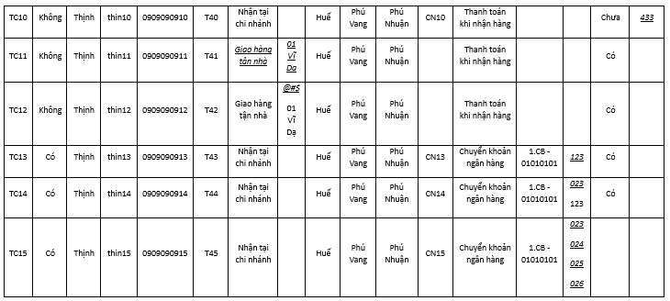**4.1.3.1 Input các trường hợp kiểm thử (1)**

**4.1.3.2 Input các trường hợp kiểm thử (2)**

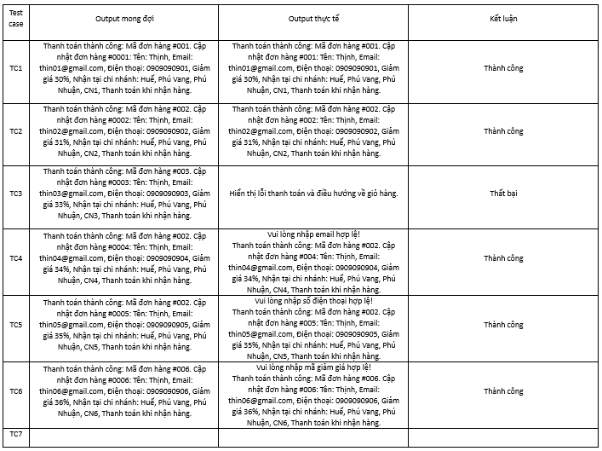**4.1.3.3 Output mong đợi, thực tế và kết luận các trường hợp kiểm thử (1)**

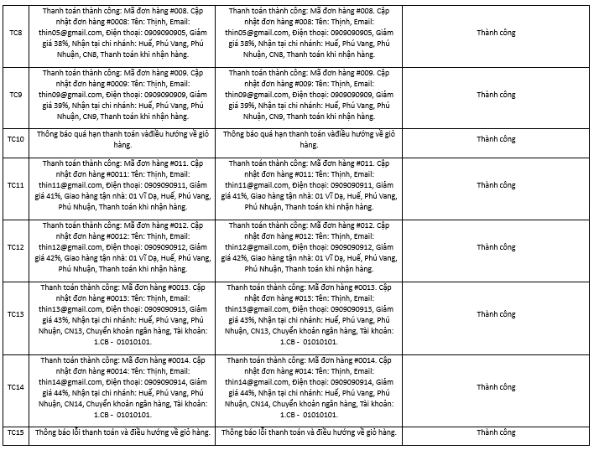

**4.1.3.4 Output mong đợi, thực tế và kết luận các trường hợp kiểm thử (2)**

## Kiểm thử “Tìm kiếm sản phẩm”

|  |  |
| --- | --- |
| Mã kiểm thử | hoaidanh-b2110116-kiemthu-02 |
| Mô tả kiểm thử | Kiểm thử chức năng tìm kiếm sản phẩm |
| Người tạo: | Dương Hoài Danh |
| Ngày tạo: | 23/10/2023 |
| Ngày xem lại: | 02/11/2023 |
| Độ ưu tiên: |  |
| Tiền điều kiện: |  |

### Tạo đồ thị dòng chảy

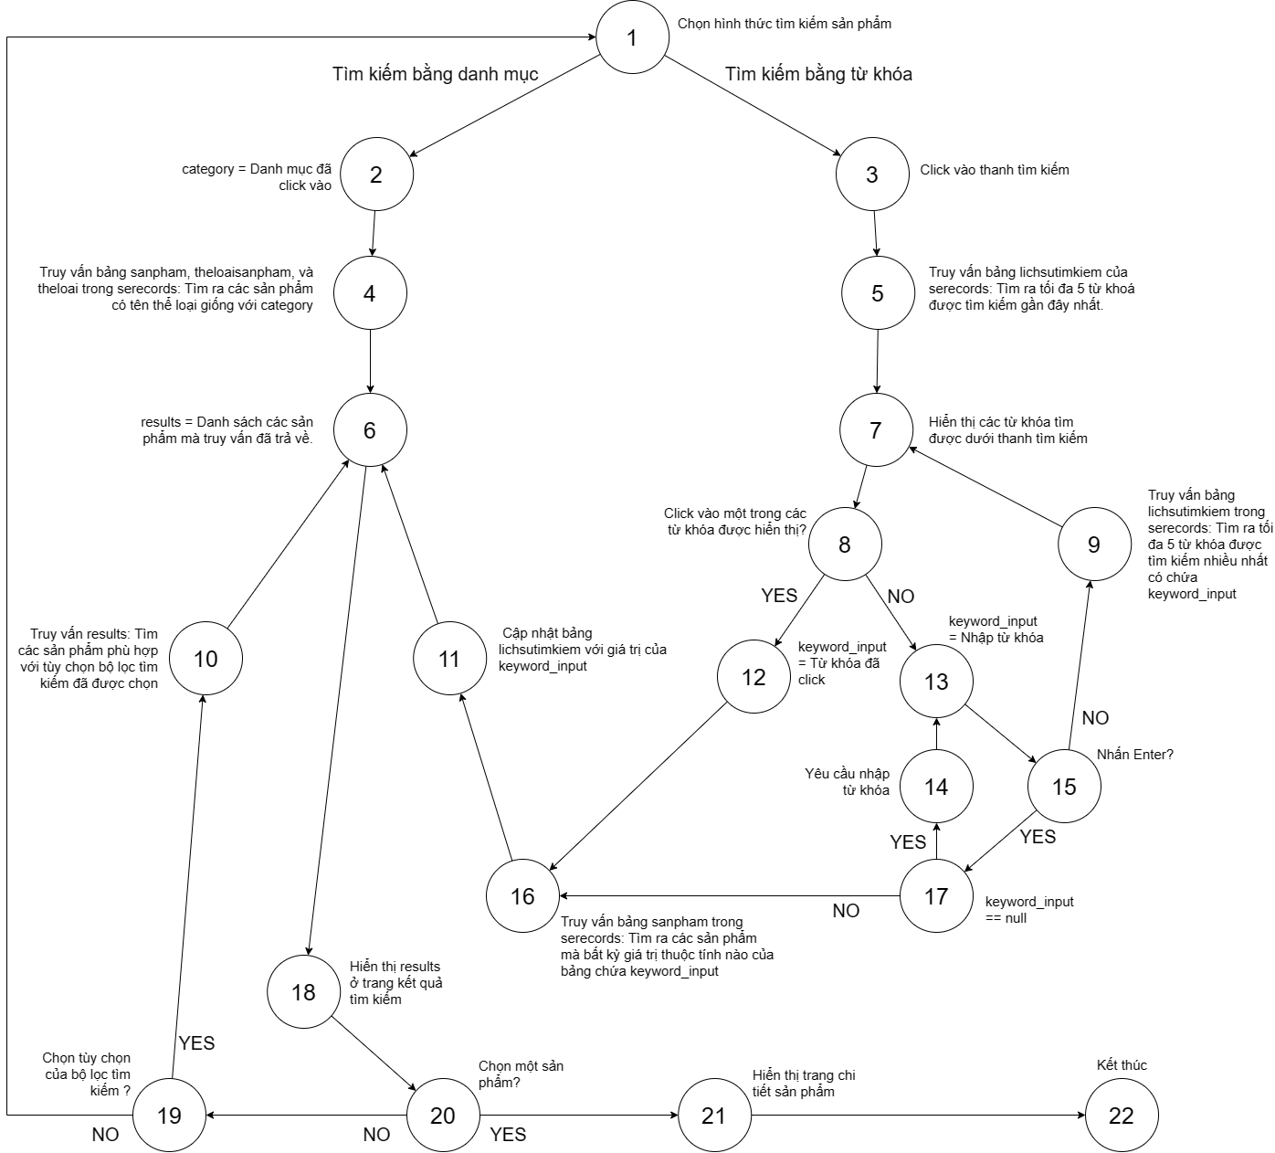**4.2.1.1 Đồ thị dòng chảy chức năng “Tìm kiếm sản phẩm”**

### Liệt kê các đường đi độc lập cơ bản

* Số đường thực thi cơ bản độc lập nhau: V = P + 1 = 6 + 1 = 7
* Các đường đi độc lập cơ bản:

***1/*** 1 -> 2 -> 4 -> 6 -> 18 -> 20 -> 21 -> 22 (Chọn danh mục, sau đó chọn sản phẩm trên trang kết quả)

***2/*** 1 -> 3 -> 5 -> 7 -> 8 -> 12 -> 16 -> 11 -> 6 -> 18 -> 20 -> 21 -> 22 (Nhấp vào thanh tìm kiếm, sau đó chọn từ khóa tìm kiếm gần đây hiển thị, sau đó chọn sản phẩm trên trang kết quả)

***3/*** 1 -> 2 -> 4 -> 6 -> 18 -> 20 -> 19 -> 10 -> 6 -> 18 -> 20 -> 21 -> 22 (Chọn danh mục, sau đó áp dụng bộ lọc tìm kiếm trên trang kết quả, sau đó chọn sản phẩm)

***4/*** 1 -> 3 -> 5 -> 7 -> 8 -> 13 -> 15 -> 17 -> 16 -> 11 -> 6 -> 18 -> 20 -> 21 -> 22 (Nhấp vào thanh tìm kiếm, nhập từ khóa và nhấn enter, sau đó chọn sản phẩm trên trang kết quả)

***5/*** 1 -> 3 -> 5 -> 7 -> 8 -> 13 -> 15 -> 9 -> 7 -> 8 -> 12 -> 16 -> 11 -> 6 -> 18 -> 20 -> 21 -> 22 (Nhấp vào thanh tìm kiếm, nhập từ khóa, đợi gợi ý từ khóa hiển thị, sau đó chọn từ gợi ý và chọn sản phẩm trên trang kết quả)

***6/*** 1 -> 3 -> 5 -> 7 -> 8 -> 13 -> 15 -> 17 -> 14 -> 13 -> 15 -> 17 -> 16 -> 11 -> 6 -> 18 -> 20 -> 21 -> 22 (Nhấp vào thanh tìm kiếm và nhấn enter, sau đó nhập từ khóa và nhấn enter, sau đó chọn sản phẩm trên trang kết quả)

***7/*** 1 -> 3 -> 5 -> 7 -> 8 -> 13 -> 15 -> 17 -> 14 -> 13 -> 15 -> 9 -> 7 -> 8 -> 12 -> 16 -> 11 -> 6 -> 18 -> 20 -> 21 -> 22 (Nhấp vào thanh tìm kiếm và nhấn enter, sau đó nhập từ khóa, đợi gợi ý từ khóa hiển thị, sau đó chọn từ gợi ý và chọn sản phẩm trên trang kết quả)

### Sinh các trường hợp kiểm thử

|  |  |  |  |  |
| --- | --- | --- | --- | --- |
| **Test case** | **Input** | | | |
| **Danh mục click vào** | **Nhấp vào thanh tìm kiếm** | **keyword_input** | **Tùy chọn đã chọn của bộ lọc** |
| **1** | Pop |  |  |  |
| **2** |  | Yes | Vinyl |  |
| **3** | Pop |  |  | CD |
| **4** |  | Yes | “lana del rey vinyl” |  |
| **5** |  | Yes | “tay” |  |
| taylor swift red |
| **6** |  | Yes | null |  |
| “cd” |
| **7** |  | Yes | null |  |
| “kat” |
| katy perry smile album |

**4.2.3.1 Input các trường hợp kiểm thử**

|  |  |  |  |
| --- | --- | --- | --- |
| **Test case** | **Output mong đợi** | **Output thực tế** | **Kết luận** |
| **1** | Trang kết quả tìm kiếm được hiển thị với tất cả các sản phẩm thuộc thể loại Pop | Trang kết quả tìm kiếm được hiển thị với tất cả các sản phẩm thuộc thể loại Pop | Thành công |
| **2** | Các từ khóa được tìm kiếm gần đây được hệ thống hiển thị dưới thanh tìm kiếm. Trang kết quả trả về tất cả các sản phẩm có định dạng vinyl | Các từ khóa được tìm kiếm gần đây được hệ thống hiển thị dưới thanh tìm kiếm. Trang kết quả trả về tất cả các sản phẩm có định dạng vinyl | Thành công |
| **3** | Trang kết quả trả về tất cả các sản phẩm thuộc thể loại Pop. Trang kết quả trả về tất cả các sản phẩm Pop có định dạng CD | Trang kết quả trả về tất cả các sản phẩm thuộc thể loại Pop. Trang kết quả trả về tất cả các sản phẩm Pop có định dạng CD | Thành công |
| **4** | Các sản phẩm thuộc định dạng vinyl của Lana Del Rey được hiển thị ở trang kết quả | Các sản phẩm thuộc định dạng vinyl của Lana Del Rey được hiển thị ở trang kết quả | Thành công |
| **5** | Các từ khóa có chứa giá trị “tay” được hiển thị dưới thanh tìm kiếm. Trang kết quả hiển thị tất cả các sản phẩm của album Red của Taylor Swift | Các từ khóa có chứa giá trị “tay” được hiển thị dưới thanh tìm kiếm. Trang kết quả hiển thị tất cả các sản phẩm của album Red của Taylor Swift | Thành công |
| **6** | Hệ thống hiển thị nhắc nhở “Vui lòng nhập từ khóa”. Trang kết quả trả về tất cả các sản phẩm thuộc định dạng CD | Hệ thống hiển thị nhắc nhở “Vui lòng nhập từ khóa”. Trang kết quả trả về tất cả các sản phẩm thuộc định dạng CD | Thành công |
| **7** | Hệ thống hiển thị nhắc nhở “Vui lòng nhập từ khóa”. Trang kết quả trả về tất cả các sản phẩm của album Smile của Katy Perry | Trang kết quả trống | Thất bại |

**4.2.3.2 Output mong đợi, thực tế và kết luận các trường hợp kiểm thử**

## Kiểm thử “Thêm sản phẩm mới”

|  |  |
| --- | --- |
| Mã kiểm thử | huynhnhu-b2110091-kiemthu-03 |
| Mô tả kiểm thử | Kiểm thử chức năng thêm sản phẩm mới |
| Người tạo: | Trần Huỳnh Như |
| Ngày tạo: | 23/10/2023 |
| Ngày xem lại: | 02/11/2023 |
| Độ ưu tiên: |  |
| Tiền điều kiện: |  |

### Tạo đồ thị dòng chảy

**4.3.1.1 Đồ thị dòng chảy chức năng “Thêm sản phẩm mới”**

### Liệt kê các đường đi độc lập cơ bản

* Số đường thực thi cơ bản độc lập nhau: V = P + 1 = 9 + 1 = 10
* Các đường đi độc lập cơ bản:

***1/*** 1-2-3-4-26 (sl_ha>3)

***2/*** 1-2-3-5-6-7-26 (sl_ha<=3, t==NULL || t>120)

***3/*** 1-2-3-5-6-8-9-10-26 (sl_ha<=3, t!=NULL && t<=120, mt==NULL||mt>3000)

***4/*** 1-2-3-5-6-8-9-11-12-13-26 (sl_ha<=3, t!=NULL && t<=120, mt!=NULL&&mt<=3000, g<0)

***5/*** 1-2-3-5-6-8-9-11-12-14-15-16-26 (sl_ha<=3, t!=NULL && t<=120, mt!=NULL&&mt<=3000, g>0, cn==NULL)

***6/*** 1-2-3-5-6-8-9-11-12-14-15-17-18-19-26 (sl_ha<=3, t!=NULL && t<120, mt!=NULL&&mt<=3000, g>0, cn!=NULL, tsn==NULL||tns>120)

***7/*** 1-2-3-5-6-8-9-11-12-14-15-17-18-20-21-22-26 (sl_ha<=3, t!=NULL && t<=120, mt!=NULL&&mt<=3000, g>0, cn!=NULL, tsn!=NULL&&tns<=120,dd==NULL)

***8/*** 1-2-3-5-6-8-9-11-12-14-15-17-18-20-21-23-26 (sl_ha<=3, t!=NULL && t<=120, mt!=NULL&&mt<=3000, g>0, cn!=NULL, tsn!=NULL&&tns<=120,dd!=NULL,Huy()==TRUE)

***9/*** 1-2-3-5-6-8-9-11-12-14-15-17-18-20-21-23-24-26 (sl_ha<=3, t!=NULL && t<=120, mt!=NULL&&mt<=3000, g>0, cn!=NULL, tsn!=NULL&&tns<=120,dd!=NULL,Huy()==FALSE, XacNhan()==FALSE)

***10/*** 1-2-3-5-6-8-9-11-12-14-15-17-18-20-21-23-24-25-26 (sl_ha<=3, t!=NULL && t<=120, mt!=NULL&&mt<=3000, g>0, cn!=NULL, tsn!=NULL&&tns<=120,dd!=NULL,Huy()==FALSE, XacNhan()==TRUE)

### Sinh các trường hợp kiểm thử

|  |  |  |  |  |  |  |  |  |  |
| --- | --- | --- | --- | --- | --- | --- | --- | --- | --- |
| Test case | Input | | | | | | | | |
| sl_ha | t | mt | g | cn | tsn | dd | Huy() | XacNhan() |
| TC1 | 4 |  |  |  |  |  |  |  |  |
| TC2 | 3 | NULL |  |  |  |  |  |  |  |
| TC3 | 2 | “Vulnicura” – Bjork | NULL |  |  |  |  |  |  |
| TC4 | 3 | “Vulnicura” – Bjork | Vulnicura là album phòng thu thứ chín của Bjor﻿k | -10.000 |  |  |  |  |  |
| TC5 | 1 | “Vulnicura” – Bjork | Vulnicura là album phòng thu thứ chín của Bjor﻿k | 487.000 | NULL |  |  |  |  |
| TC6 | 2 | “Vulnicura” – Bjork | Vulnicura là album phòng thu thứ chín của Bjor﻿k | 487.000 | Ninh Kiều,Cần Thơ | NULL |  |  |  |
| TC7 | 2 | “Vulnicura” – Bjork | Vulnicura là album phòng thu thứ chín của Bjor﻿k | 487.000 | Ninh Kiều,Cần Thơ | Bjork | NULL |  |  |
| TC8 | 1 | “Vulnicura” – Bjork | Vulnicura là album phòng thu thứ chín của Bjor﻿k | 487.000 | Ninh Kiều,Cần Thơ | Bjork | CD | TRUE |  |
| TC9 | 3 | “Vulnicura” – Bjork | Vulnicura là album phòng thu thứ chín của Bjor﻿k | 487.000 | Ninh Kiều,Cần Thơ | Bjork | CD | FALSE | FALSE |
| TC10 | 3 | “Vulnicura” – Bjork | Vulnicura là album phòng thu thứ chín của Bjor﻿k | 487.000 | Ninh Kiều,Cần Thơ | Bjork | CD | FALSE | TRUE |

**4.3.3.1 Input các trường hợp kiểm thử**

|  |  |  |  |
| --- | --- | --- | --- |
| Test case | Output mong đợi | Output thực tế | Kết luận |
| TC1 | Chỉ được thêm tối đa 3 ảnh | Chỉ được thêm tối đa 3 ảnh | Thành công |
| TC2 | Không được để ô trống và không được vượt quá 120 kí tự | Không được để ô trống và không được vượt quá 120 kí tự | Thành công |
| TC3 | Không được để ô trống và không được vượt quá 3000 kí tự | Không được để ô trống và không được vượt quá 3000 kí tự | Thành công |
| TC4 | Giá không được nhỏ hơn 0 | Giá không được nhỏ hơn 0 | Thành công |
| TC5 | Không được để ô trống | Không được để ô trống | Thành công |
| TC6 | Không được để ô trống | Không được để ô trống | Thành công |
| TC7 | Không được để ô trống | Không được để ô trống | Thành công |
| TC8 | Huy() | Huy() | Thành công |
| TC9 | QuayLaiTrangChu() | QuayLaiTrangChu() | Thành công |
| TC10 | ThemSPMoi() | ThemSPMoi() | Thành công |

**4.2.3.2 Output mong đợi, thực tế và kết luận các trường hợp kiểm thử**

## Kiểm thử “Thay đổi thông tin sản phẩm”

|  |  |
| --- | --- |
| Mã kiểm thử | huynhchuong-b2110115-kiemthu-04 |
| Mô tả kiểm thử | Kiểm thử chức năng thay đổi thông tin sản phẩm |
| Người tạo: | Trần Huỳnh Chương |
| Ngày tạo: | 23/10/2023 |
| Ngày xem lại: | 02/11/2023 |
| Độ ưu tiên: |  |
| Tiền điều kiện: |  |

### Tạo đồ thị dòng chảy

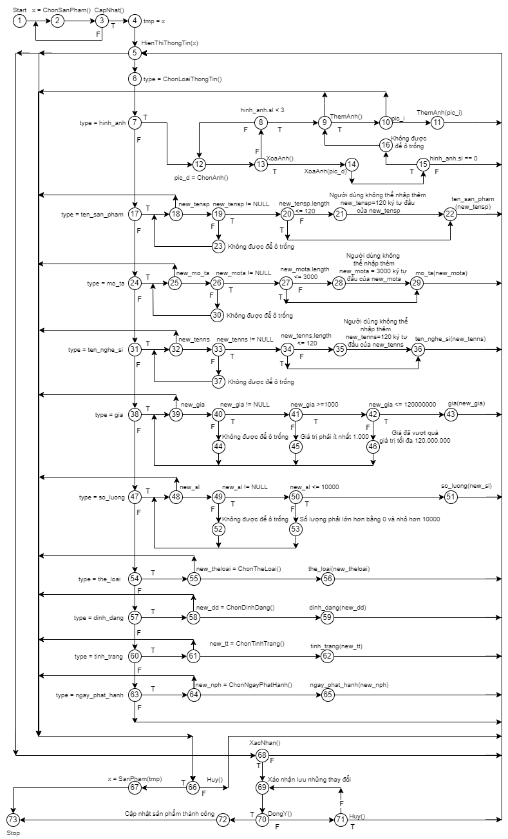

### Liệt kê các đường đi độc lập cơ bản

* Số đường thực thi cơ bản độc lập nhau: V = P + 1 = 34 + 1 = 35

|  |  |
| --- | --- |
| Stt | Các đường độc lập cơ bản |
| 1 | 1-2-3-4-5-6-7-12-13-8-9-10-11-5-68-69-70-72-73(CapNhat()=T, type = hinh_anh, XoaAnh()=F, hinh_anh.sl <3, ThemAnh()=T, XacNhan()=T, DongY=T) |
| 2 | 1-2-3-4-5-6-7-8-17-18-19-20-22-5-68-69-70-72-73 (CapNhat()=T, type = ten_san_pham, new_tensp !=null, new_tensp.length<=120, XacNhan()=T, DongY=T) |
| 3 | 1-2-3-4-5-6-7-17-24-25-26-27-29-5-68-69-70-72-73(CapNhat()=T, type = mo_ta, new_mota !=null, new_mota.length<=3000, XacNhan()=T, DongY=T) |
| 4 | 1-2-3-4-5-6-7-17-24-31-32-33-34-36-5-68-69-70-72-73 (CapNhat()=T, type = ten_nghe_si, new_tenns!=null, new_tenns.length<=120, XacNhan()=T, DongY=T) |
| 5 | 1-2-3-4-5-6-7-17-24-31-38-39-40-41-42-43-5-68-69-70-72-73(CapNhat()=T, type = gia, new_gia !=null, new_gia>=1000, new_gia<=120000000, XacNhan()=T, DongY=T) |
| 6 | 1-2-3-4-5-6-7-17-24-31-38-47-48-49-50-51-5-68-69-70-72-73 (CapNhat()=T, type = so_luong, new_sl !=null, new_sl>=10000, XacNhan()=T, DongY=T) |
| 7 | 1-2-3-4-5-6-7-8-9-15-16-9-10-66-67-73(CapNhat()=T, type = hinh_anh, XoaAnh()=T, hinh_anh.sl = 0, Huy()=T) |
| 8 | 1-2-3-4-5-6-7-17-18-19-23-18-66-67-73 (CapNhat()=T, type = ten_san_pham, new_tensp =null, Huy()=T) |
| 9 | 1-2-3-4-5-6-7-17-24-25-26-30-25-66-67-73 (CapNhat()=T, type = mo_ta, new_mota =null, Huy()=T) |
| 10 | 1-2-3-4-5-6-7-17-24-31-32-33-37-32-66-67-73 (CapNhat()=T, type = ten_nghe_si, new_tenns=null, Huy()=T) |
| 11 | 1-2-3-4-5-6-7-17-24-31-38-39-40-44-39-66-67-73 (CapNhat()=T, type = gia, new_gia =null, Huy()=T) |
| 12 | 1-2-3-4-5-6-7-17-24-33-38-39-40-41-45-39-66-67-73 (CapNhat()=T, type = gia, new_gia !=null, new_gia<1000, Huy()=T ) |
| 13 | 1-2-3-4-5-6-7-17-24-31-38-39-40-41-42-46-39-66-67-73 (CapNhat()=T, type = gia, new_gia !=null, new_gia>120000000, Huy()=T) |
| 14 | 1-2-3-4-5-6-7-17-24-31-38-47-48-49-52-48-66-67-73(CapNhat()=T, type = so_luong, new_sl =null, Huy()=T) |
| 15 | 1-2-3-4-5-6-7-17-24-31-38-47-48-49-50-53-48-66-67-73 (CapNhat()=T, type = so_luong, new_sl !=null, new_sl<10000, Huy()=T) |

### Sinh các trường hợp kiểm thử

|  |  |  |  |  |  |  |  |
| --- | --- | --- | --- | --- | --- | --- | --- |
| Mã TH kiểm thử | Tên TH kiểm thử | Dữ liệu đầu vào | | |  |  |  |
| pic_i | new_tensp | new_mota | new_tenns | new_gia | new_sl |
| huynhchuong-b2110115-kiemthu-04 | TH1 |  |  |  |  |  |  |
| huynhchuong-b2110115-kiemthu-04 | TH2 |  | "All I Want For Christmas Is You" |  |  |  |  |
| huynhchuong-b2110115-kiemthu-04 | TH3 |  |  | "Đĩa đơn của Mariah Carey"từ album Merry Christmas" |  |  |  |
| huynhchuong-b2110115-kiemthu-04 | TH4 |  |  |  | "Mariah Carey" |  |  |
| huynhchuong-b2110115-kiemthu-04 | TH5 |  |  |  |  | 100000 |  |
| huynhchuong-b2110115-kiemthu-04 | TH6 |  |  |  |  |  | 10 |
| huynhchuong-b2110115-kiemthu-04 | TH7 | null |  |  |  |  |  |
| huynhchuong-b2110115-kiemthu-04 | TH8 |  | null |  |  |  |  |
| huynhchuong-b2110115-kiemthu-04 | TH9 |  |  | null |  |  |  |
| huynhchuong-b2110115-kiemthu-04 | TH10 |  |  |  | null |  |  |
| huynhchuong-b2110115-kiemthu-04 | TH11 |  |  |  |  | null |  |
| huynhchuong-b2110115-kiemthu-04 | TH12 |  |  |  |  | 999 |  |
| huynhchuong-b2110115-kiemthu-04 | TH13 |  |  |  |  | 999999999999999999 |  |
| huynhchuong-b2110115-kiemthu-04 | TH14 |  |  |  |  |  | null |
| huynhchuong-b2110115-kiemthu-04 | TH15 |  |  |  |  |  | 99999999 |

|  |  |  |  |  |
| --- | --- | --- | --- | --- |
| Kết quả mong đợi | | | | |
| Cập nhật sản phẩm thành công | Không được để ô trống | Giá phải ít nhất 1000 | Giá đã vượt quá giá trị tối đa 120.000.000 | Số lượng phải lớn hơn bằng 0 và nhỏ hơn 10000 |
| Cập nhật sản phẩm thành công |  |  |  |  |
| Cập nhật sản phẩm thành công |  |  |  |  |
| Cập nhật sản phẩm thành công |  |  |  |  |
| Cập nhật sản phẩm thành công |  |  |  |  |
| Cập nhật sản phẩm thành công |  |  |  |  |
| Cập nhật sản phẩm thành công |  |  |  |  |
|  | Không được để ô trống |  |  |  |
|  | Không được để ô trống |  |  |  |
|  | Không được để ô trống |  |  |  |
|  | Không được để ô trống |  |  |  |
|  | Không được để ô trống |  |  |  |
|  |  | Giá phải ít nhất 1000 |  |  |
|  |  |  | Giá đã vượt quá giá trị tối đa 120.000.000 |  |
|  | Không được để ô trống |  |  |  |
|  |  |  |  | Số lượng phải lớn hơn bằng 0 và nhỏ hơn 10000 |

|  |  |  |  |  |  |
| --- | --- | --- | --- | --- | --- |
| Kết quả thực tế | | | | | Trạng thái  (TC/TB) |
| Cập nhật sản phẩm thành công | Không được để ô trống | Giá phải ít nhất 1000 | Giá đã vượt quá giá trị tối đa 120.000.000 | Số lượng phải lớn hơn bằng 0 và nhỏ hơn 10000 |
|  |  |  |  |  |  |
|  |  |  |  |  |  |
|  |  |  |  |  |  |
|  |  |  |  |  |  |
|  |  |  |  |  |  |
|  |  |  |  |  |  |
|  |  |  |  |  |  |
|  |  |  |  |  |  |
|  |  |  |  |  |  |
|  |  |  |  |  |  |
|  |  |  |  |  |  |
|  |  |  |  |  |  |
|  |  |  |  |  |  |
|  |  |  |  |  |  |
|  |  |  |  |  |  |